第１部
令和２年（2020年）大阪府産業連関表の概要

第１章 産業連関表からみた大阪経済

１ 令和２年（2020年）大阪府産業連関表について

（１）主要指標
〇 令和２年（2020年）大阪府産業連関表の主要指標は、次のとおりです。

令和２年（2020年）大阪府産業連関表の主要指標

【経済構造】
〇 府内生産額 72兆546億円（H27年比7.3％増）、全国シェア 7.0％（H27年比0.4ポイント上昇）
令和２年における大阪府の生産額は72兆546億円となり、平成27年から7.3％増加しました。
また、全国生産額（1,026兆1,540億円）に対する全国シェアは7.0％となり、平成27年から0.4ポイント上昇しました。

〇 中間投入額（＝中間需要額） 32兆2,226億円（H27年比13.5％増）
令和２年の中間投入額は32兆2,226億円となり、平成27年から13.5％増加しました。

〇 粗付加価値額 39兆8,320億円（H27年比2.8％増）
令和２年の粗付加価値額は39兆8,320億円となり、平成27年から2.8％増加しました。

〇 輸移出額 23兆7,800億円（H27年比5.2％減）、輸移入額 22兆7,230億円（H27年比5.1％減）、
域際収支は１兆570億円の輸移出超過（H27年比8.8％減）
輸移出額から輸移入額を差し引いた域際収支は、1兆570億円の輸移出超過となりました。平成27年と比べると、輸移出超過幅は、8.8％縮小しました。

〇 自給率 68.0％（H27年比4.3ポイント上昇）
令和２年の自給率は68.0％となり、平成27年から4.3ポイント上昇しました。

【生産波及】
〇 生産波及の大きさ（全産業単純平均・37部門） 1.3379倍（H27年1.2791倍、H27年比0.0588上昇）
生産波及の大きさは、産業別では37部門中29部門で上昇しました。これを全産業で単純平均すると1.3379倍となり、平成27年から0.0588上昇しました。

〇 府内歩留率（全産業平均・37部門） 63.3％（H27年比0.9ポイント上昇）
令和２年の府内歩留率は、全産業平均で63.3％となり、平成27年から0.9ポイント上昇しました。

〇 生産誘発係数（最終需要項目計・37部門） 1.1519倍（H27年1.0711倍、H27年比0.0808上昇）
生産誘発係数は、最終需要項目計で1.1519倍となり、平成27年から0.0808上昇しました。

図表１－１ 府内生産額及び全国シェアの推移
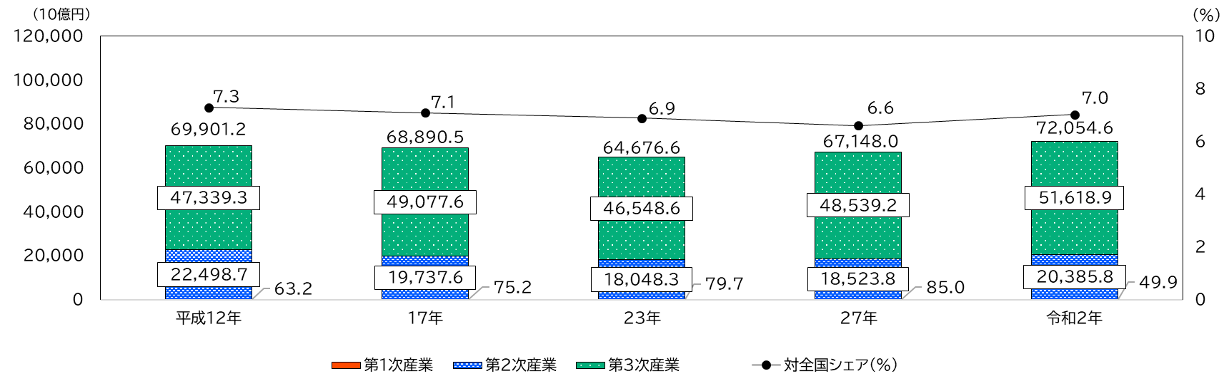

図表1－２ 中間投入及び粗付加価値の推移
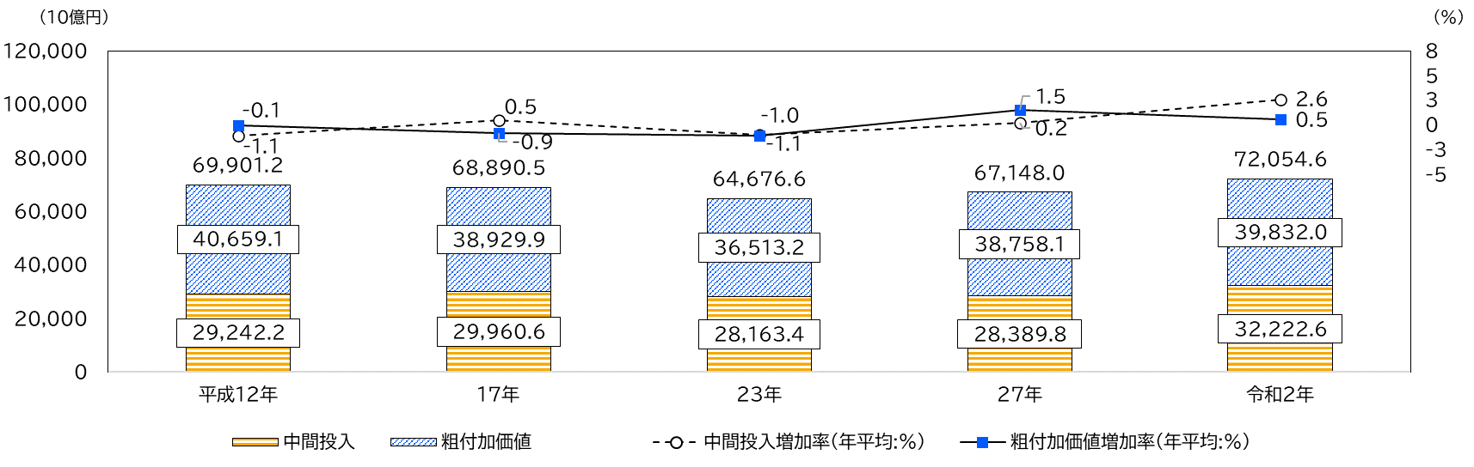

図表1－３ 域際収支の推移
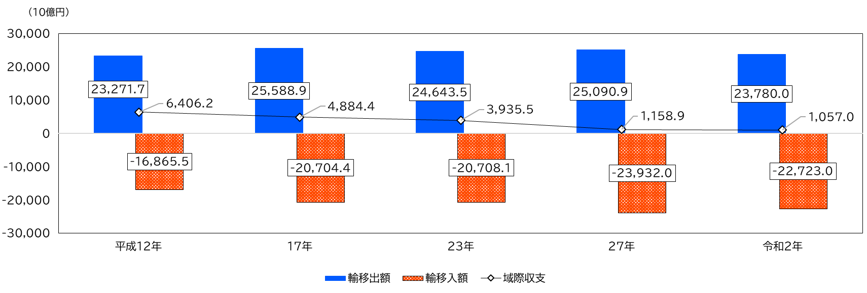

図表1－４ 生産波及の大きさ、生産誘発係数、自給率及び府内歩留率の推移（統合大分類）
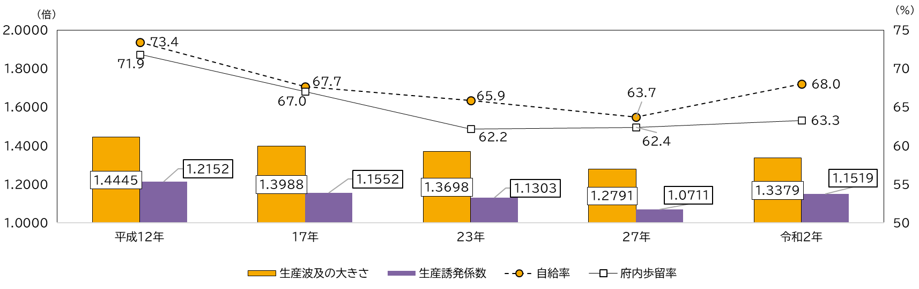

（２）令和２年（2020年）大阪府産業連関表の概略
〇 令和２年（2020年）大阪府産業連関表の概略は、図表１－５のとおりです。

実際の産業連関表では、供給項目である輸移入を需要側に控除項目として表示しており、タテ方向（供給）・ヨコ方向（需要）とも合計は府内生産額となります。なお、タテ方向は中間投入及び粗付加価値で、ヨコ方向は中間需要、府内最終需要、輸移出及び（控除）輸移入で構成されます。

◆ 総供給（＝総需要）は94兆7,776億円で、平成27年の91兆799億円から4.1％増加しました。

◆ 総供給は、府内生産額（72兆546億円）と輸移入（22兆7,230億円）からなります。
府内生産額は、平成27年の67兆1,480億円から7.3％増加しました。府内生産額の内訳は生産に用いられた投入費用の構成を示し、中間投入（32兆2,226億円）及び粗付加価値（39兆8,320億円）からなります。

◆ 粗付加価値は、雇用者所得（21兆3,247億円）、営業余剰（5兆8,910億円）、資本減耗引当（9兆622億円）などからなります。うち雇用者所得は、平成27年の18兆5,426億円から15.0％増加しました。他方、営業余剰は平成27年の７兆7,534億円から24.0％減少しました。

◆ 総需要は、中間需要（32兆2,226億円）及び最終需要（62兆5,550億円）からなります。
最終需要は、生産された財・サービスのうち最終的に使用される需要項目であり、府内最終需要（38兆7,750億円）及び輸移出（23兆7,800億円）からなります。
府内最終需要は、民間消費支出（20兆7,448億円）、一般政府消費支出（７兆448億円）、府内総固定資本形成（10兆4,546億円）などからなります。
なお、中間需要と府内最終需要の合計が、府内需要（70兆9,976億円）となります。

（３）令和２年（2020年）大阪府産業連関表からみた財・サービスの流れ
○ 図表１－６は、令和２年（2020年）大阪府産業連関表からみた財・サービスの流れを模式したものです。

上から（供給から）順に、中間投入と粗付加価値の合計が府内生産額となり、府内生産額に輸移入を加えたものが総供給となり、総供給は同額の総需要となります。

総需要は中間需要及び最終需要からなります。中間需要は供給項目である中間投入と同額であり、最終需要は府内最終需要及び輸移出からなります。
図表１－５ 令和２年（2020年）大阪府産業連関表（概略）

【参考】平成27年（2015年）大阪府産業連関表（概略）
図表１－６ 令和２年（2020年）大阪府産業連関表からみた財・サービスの流れ

２ 産業別の状況
生産額は、13部門でみるとサービス、製造業、商業の順に高い
○ 令和２年の生産額について13部門でみると、サービス（19兆5,794億円）、製造業（15兆5,947億円）、商業（８兆5,634億円）の順に高くなりました。

○ 平成27年からの生産額の増減をみると、情報通信77.3％増（年平均12.1％増）、鉱業63.5％増（同10.3％増）などで増加となりました。

図表１－７ 産業別の生産額（13部門）
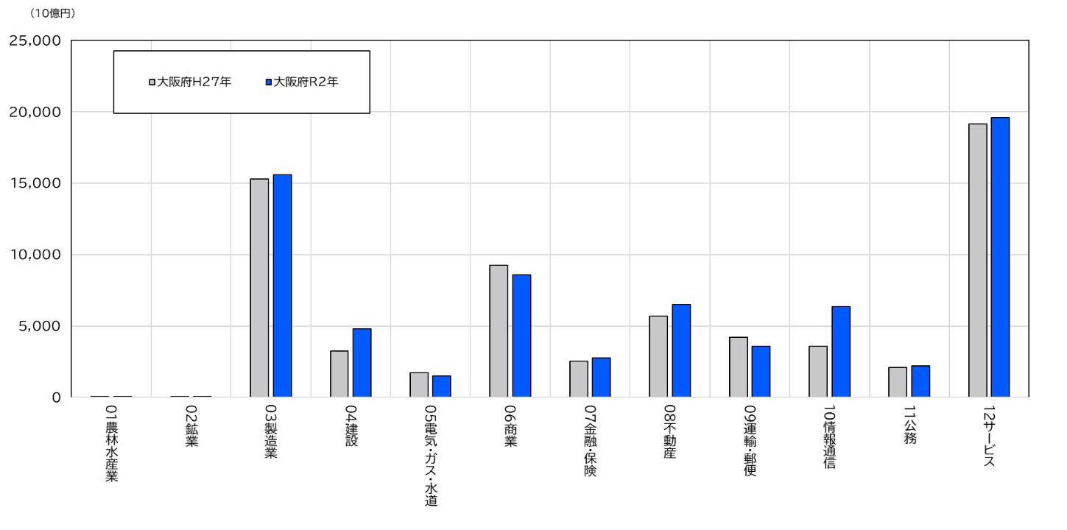
（注）「分類不明」を除く

図表１－８ 産業別の生産額伸び率（年平均）（13部門）
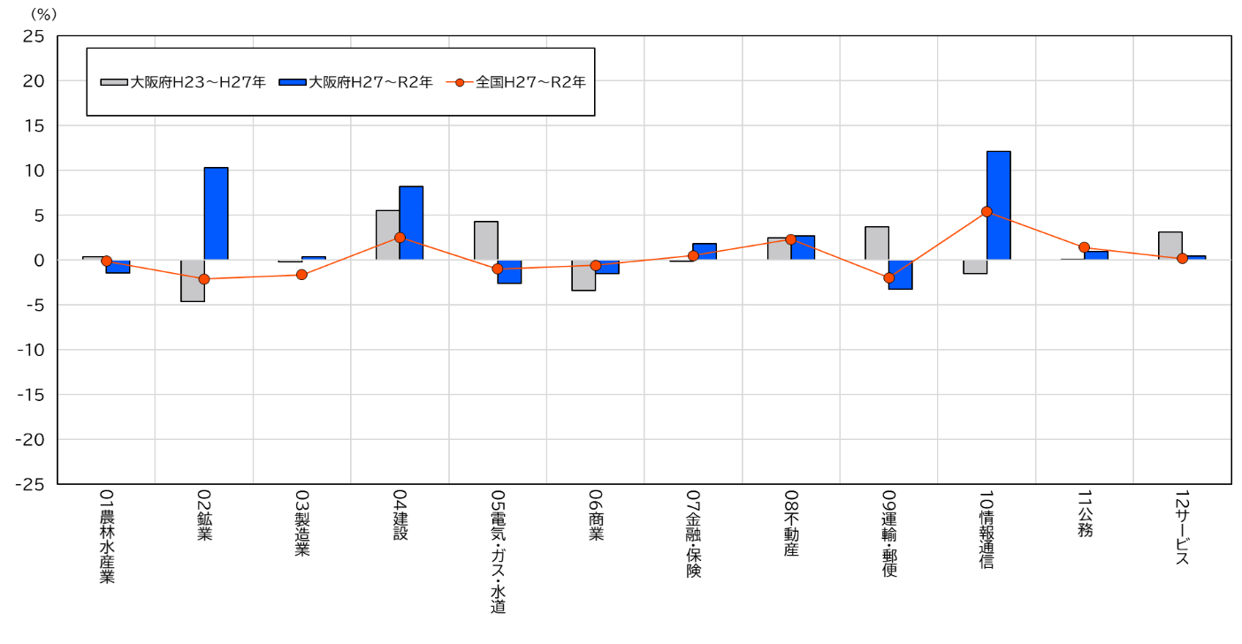
（注）「分類不明」を除く
図表１－９ 産業別の生産額（13部門）の推移（大阪府・全国）

生産額は、37部門でみると商業、対事業所サービス、不動産の順に高い
○ 令和２年の生産額について37部門でみると、商業（８兆5,634億円）、対事業所サービス（７兆4,604億円）、不動産（６兆5,041億円）の順に高くなりました。

○ 平成27年からの生産額の増減をみると、情報通信77.3％増（年平均12.1％増）、鉱業63.5％増（同10.3％増）などで増加となりました。

図表１－10 産業別の生産額（37部門）
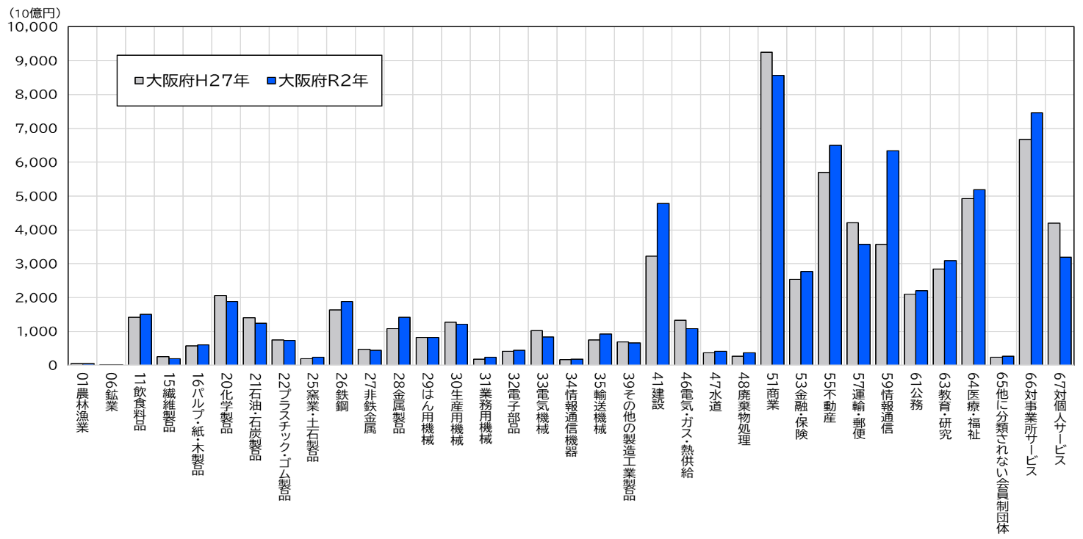
（注）「事務用品」及び「分類不明」を除く

図表１－11 産業別の生産額伸び率（年平均）（37部門）
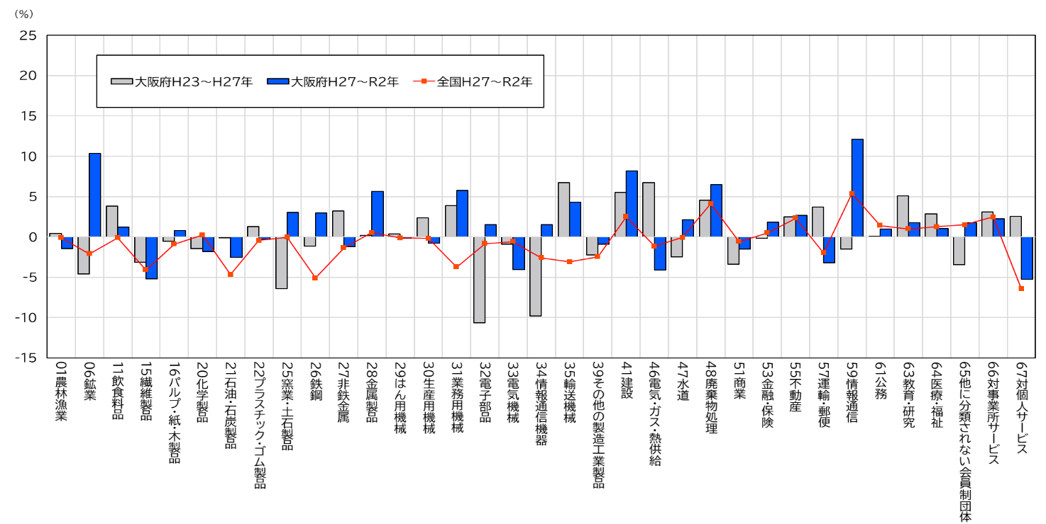
（注）「事務用品」及び「分類不明」を除く
図表１－12 産業別の生産額（37部門）の推移（大阪府・全国）

３ 各産業の特徴
〇 令和２年（2020年）大阪府産業連関表からみた各産業の特徴は、次のとおりです。

図表１－13 令和２年（2020年）大阪府産業連関表からみた各産業（37部門）の特徴

第２章 供給面からみた大阪経済
総供給は4.1％増加。最も伸びた項目は「中間投入」で13.5％増加

１ 総供給の構成
○ 財・サービスの総供給（＝総需要）は、94兆7,776億円となりました。
内訳は、中間投入が32兆2,226億円（構成比34.0％）、粗付加価値が39兆8,320億円（同42.0％）、輸移入が22兆7,230億円（同24.0％）となりました。

○ 平成27年からの増減をみると、総供給は4.1％増（年平均0.8％増）となりました。
総供給の内訳別にみると、中間投入13.5％増（年平均2.6％増）、粗付加価値2.8％増（同0.5％増）が、それぞれ増加となり、輸移入5.1％減（同1.0％減）が減少となりました。

○ 平成27年からの構成比の推移をみると、中間投入（2.8ポイント上昇）が上昇となり、粗付加価値（0.6ポイント下降）、輸移入（2.3ポイント下降）が、それぞれ下降となりました。

図表２－1 総供給、生産額（中間投入・粗付加価値）、輸移入の推移（大阪府・全国）

図表２－2 総供給の金額の推移 | 図表２－3 総供給の構成の推移
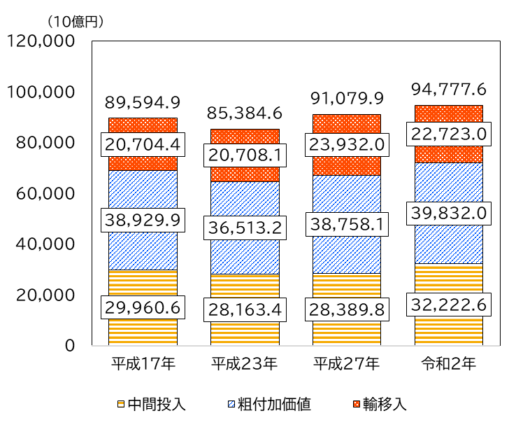 | 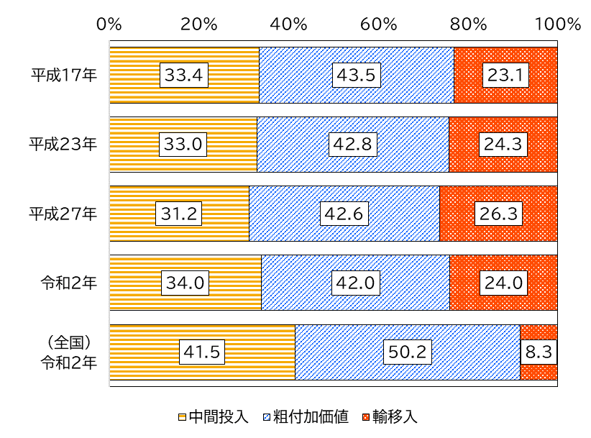

２ 産業別の府内生産額
生産額は情報通信、鉱業など37部門中23部門で増加

（１）府内生産額
○ 府内生産額は、72兆546億円となりました。
平成27年からの増減をみると、情報通信77.3％増（年平均12.1％増）、鉱業63.5％増（同10.3％増）など37部門中23部門で増加となり、そのうち12部門を鉱業、飲食料品など第２次産業が占め、11部門を水道、廃棄物処理など第３次産業が占めました。

〇 全国生産額は1,026兆1,540億円となりました。
平成27年からの増減をみると、情報通信30.0％増(年平均5.4％増)、廃棄物処理22.2％増（同4.1％増）など37部門中14部門で増加となりました。

〇 大阪府で増加、全国で減少した産業は、鉱業、飲食料品など10部門あり、一方で、全国で増加、大阪府で減少した産業は、化学製品のみでした。

図表２－４ 産業別の生産額伸び率（年平均）（前回及び全国との比較）（図表１－11の再掲）
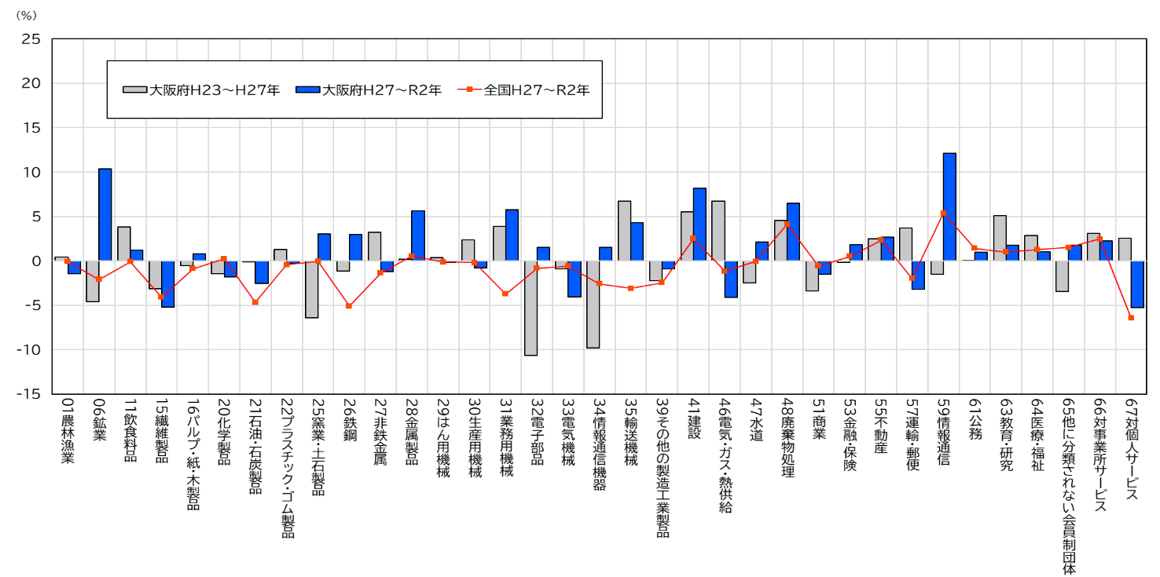
（注）「事務用品」及び「分類不明」を除く

図表２－５ 産業別の生産額の推移（大阪府・全国）（図表１－12の再掲）

府内生産額の産業別構成比は、情報通信、建設などで上昇し、商業、対個人サービスなどで下降
府内生産額の全国シェアは7.0％で、産業別は鉄鋼や情報通信など37部門中22部門で上昇

（２）府内生産額の産業別構成比、全国シェア
○ 府内生産額の産業別構成比は平成27年から、情報通信（3.5ポイント上昇）、建設（1.8ポイント上昇）など37部門中10部門で上昇となり、商業（1.9ポイント下降）、対個人サービス（1.8ポイント下降）など15部門で下降となりました。

○ 府内生産額の全国シェアは、7.0％となり、平成27年から、全体では、0.4ポイント上昇しました。
産業別にみると、鉄鋼（3.0ポイント上昇）、情報通信（2.6ポイント上昇）など37部門中22部門で上昇となり、電気機械（1.1ポイント下降）、化学製品（0.8ポイント下降）など10部門で下降しました。また、農林漁業など５部門で横ばいとなりました。

図表２－６ 産業別の生産額の構成比と全国シェア
府内生産額の特化係数は、金属製品が最も高く、農林漁業が最も低い

（３）府内生産額の特化係数
○ 国内生産額の産業別構成比をそれぞれ1とした府内生産額の特化係数は、特に高い部門は金属製品（1.68）、情報通信（1.39）、石油・石炭製品（1.33）となり、特に低い部門は農林漁業（0.06）、鉱業（0.11）、輸送機械（0.28）となりました。

○ 平成27年から特化係数の推移をみると、鉄鋼（0.38ポイント上昇）、情報通信（0.30ポイント上昇）などで上昇し、電気機械（0.20ポイント下降）、化学製品（0.17ポイント下降）などで下降しました。

図表２－７ 府内生産額の特化係数
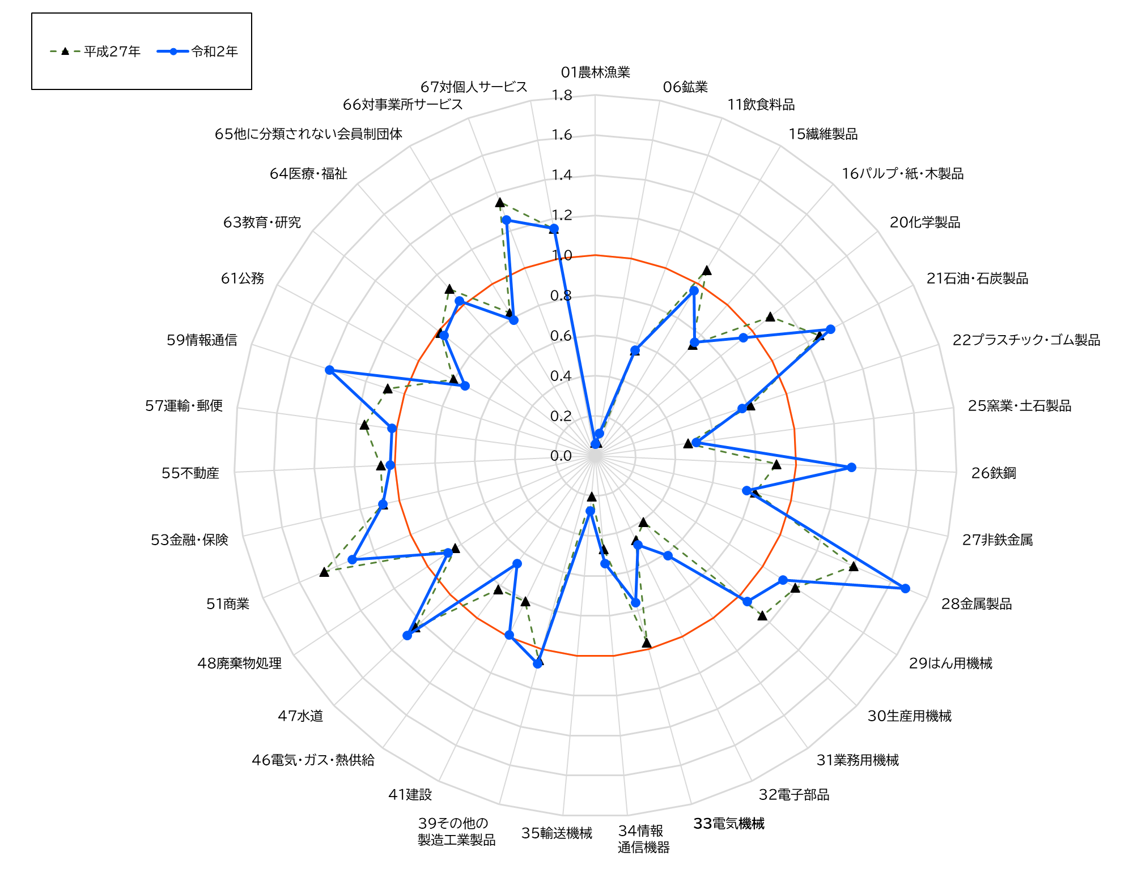
（注）「事務用品」及び「分類不明」を除く
図表２－８ 府内生産額の特化係数

３ 中間投入と粗付加価値の構成
中間投入は13.5％増、粗付加価値は2.8％増。中間投入率は44.7％でH27年比2.4ポイント上昇

（１）中間投入率及び粗付加価値率
○ 府内生産額72兆546億円の費用構成は、生産活動に必要な原材料、燃料などの財及びサービスの中間投入が32兆2,226億円（中間投入率44.7％）、生産活動により新たに生み出された粗付加価値が39兆8,320億円（粗付加価値率55.3％）となりました。

○ 平成27年からの推移をみると、粗付加価値は１兆739億円（平成27年比2.8％増）増加し、中間投入は３兆8,328億円（同13.5％増）とさらに増加したことから、中間投入率は2.4ポイント上昇しました。

図表２－９ 中間投入及び粗付加価値の推移（大阪府・全国）

図表２－10 中間投入率及び粗付加価値率の推移
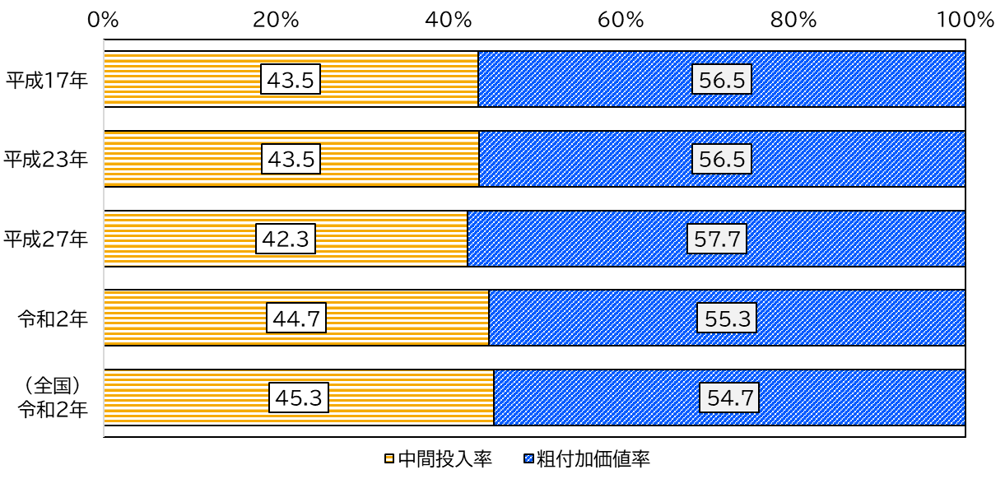

中間投入率は、情報通信機器、廃棄物処理など37部門中21部門で上昇

（２）産業別の中間投入率
○ 中間投入率は、非鉄金属（77.5％）、電子部品（74.9％）、鉄鋼（70.7％）などの第２次産業で高く、不動産（25.9％）、商業（30.6％）、医療・福祉（37.3％）などの第３次産業で低い傾向にありました。

○ 平成27年からの中間投入率の推移をみると、情報通信機器（20.9ポイント上昇）、廃棄物処理（16.2ポイント上昇）など37部門中21部門で上昇したことから、全体として2.4ポイント上昇しました。

図表２－11 産業別の中間投入率
財の中間投入率は、非鉄金属、輸送機械、電子部品など第2次産業で高い

（２－a）産業別の財の中間投入率
○ 財の中間投入率を産業別にみると、非鉄金属（65.1％）、輸送機械（60.9％）、電子部品（59.2％）などの第２次産業で高く、不動産（2.0％）、金融・保険（3.3％）、商業（3.8％）などの第３次産業で低い傾向にありました。
サービスの中間投入について
補佐より、財・サービスのサービスなのかわかりにくいと指摘があった

サービスの中間投入について説明を書いてもいいと思ったが
それなら財の中間投入、サービスの中間投入わけてもいいと思ったので、財の中間投入を追加

※財、サービスの中間投入についてはコンバート値を使用できない

表には、財・サービスを分けた中間投入額を記載していないのでややこしいなら、サービスの中間投入率（財も）を落とす

○ 平成27年からの財の中間投入率の推移をみると、情報通信機器（22.7ポイント上昇）、電子部品（21.2ポイント上昇）など37部門中23部門で上昇したものの、石油・石炭製品（22.6ポイント下降）、繊維製品（12.9ポイント下降）などが下降したため、全体として0.3ポイント下降しました。

図表２－12 産業別の財の中間投入率
（注）過去計数を組替集計した値を使用していないため比較等には注意が必要
サービスの中間投入率は、情報通信、水道など第３次産業で高い

（２－b）産業別のサービスの中間投入率
○ サービスの中間投入率を産業別にみると、情報通信（47.6％）、水道（45.1％）などの第３次産業で高く、石油・石炭製品（2.9％）、輸送機械（9.6％）などの第２次産業で低い傾向にありました。

○ 平成27年からのサービスの中間投入率の推移をみると、廃棄物処理（11.9ポイント上昇）、不動産（8.4ポイント上昇）など37部門中19部門で上昇したことから、全体として2.8ポイント上昇しました。

図表２－13 産業別のサービスの中間投入率
（注）過去計数を組替集計した値を使用していないため比較等には注意が必要
粗付加価値は全体として2.8％増加したものの、うち営業余剰は24.0％減、家計外消費支出は36.3％減

（３）粗付加価値の構成
○ 粗付加価値額は、39兆8,320億円となりました。
内訳は、家計外消費支出6,776億円（構成比1.7％）、雇用者所得21兆3,247億円（同53.5％）、営業余剰5兆8,910億円（同14.8％）、資本減耗引当9兆622億円（同22.8％）、間接税及び補助金2兆8,764億円（同7.2％）となりました。

○ 平成27年からの増減をみると、雇用者所得15.0％増（年平均2.8％増）、資本減耗引当4.6％増（同0.9％増）、間接税及び経常補助金5.2％増（同1.0％増）が、それぞれ増加となり、家計外消費支出36.3％減（同8.6％減）、営業余剰24.0％減（同5.3％減）が、それぞれ減少となりました。

〇 平成27年からの構成比の推移をみると、雇用者所得（5.7ポイント上昇）、資本減耗引当（0.4ポイント上昇）、間接税及び経常補助金（0.1ポイント上昇）が、それぞれ上昇となり、家計外消費支出（1.0ポイント下降）、営業余剰（5.2ポイント下降）が、それぞれ下降となりました。

○ 全国、大阪府ともに、平成27年から令和２年にかけての伸び率は、家計外消費支出、営業余剰が大きなマイナスとなり、それ以外の項目はプラスとなっています。

図表２－14 項目別の粗付加価値額（大阪府・全国）

図表２－15 粗付加価値の項目別構成比の推移
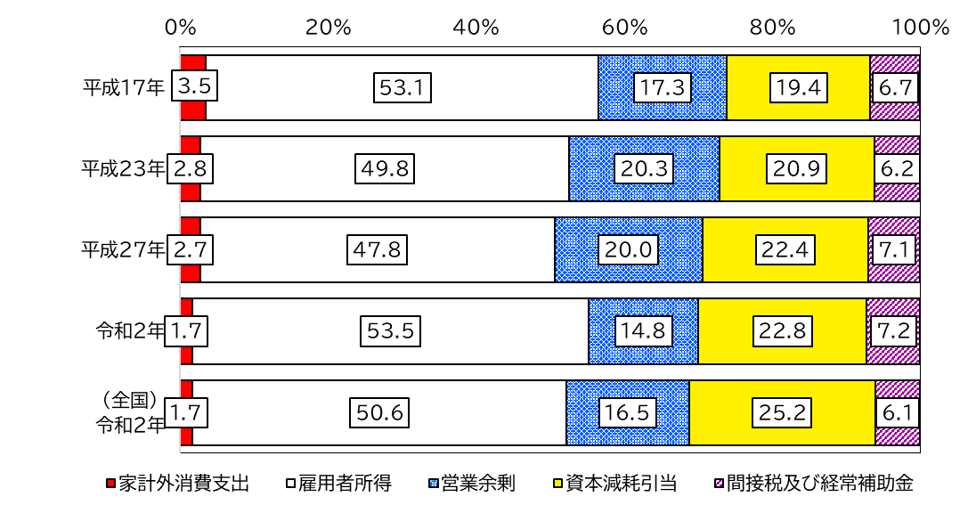

図表２－16 粗付加価値の項目別伸び率（年平均）
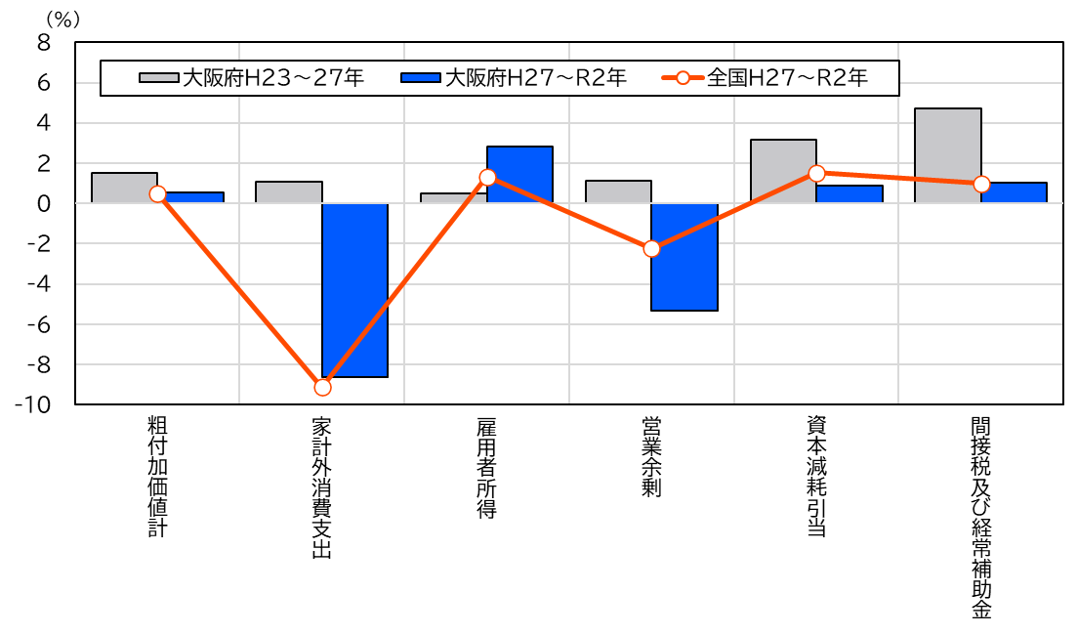

第３章 需要面からみた大阪経済
中間需要が占める割合は34.0％となり、H27年から2.8ポイント上昇

１ 総需要の構成
○ 総需要94兆7,776億円を中間需要と最終需要に分けると、中間需要32兆2,226億円（構成比34.0％）、最終需要62兆5,550億円（同66.0％）となりました。最終需要の内訳は、府内最終需要が38兆7,750億円（同40.9％）、輸移出が23兆7,800億円（同25.1％）となりました。

○ 平成27年からの増減をみると、中間需要13.5％増（年平均2.6％増）、府内最終需要3.1％増（同0.6％増）が、それぞれ増加となり、輸移出は5.2％減（同1.1％減）となりました。

○ 平成27年からの構成比の推移をみると、中間需要（2.8ポイント上昇）が上昇となり、府内最終需要（0.4ポイント下降）、輸移出（2.4ポイント下降）が、それぞれ下降となりました。

図表３－１ 総需要、中間需要、最終需要（府内最終需要・輸移出）の推移（大阪府・全国）

図表3－２ 総需要の金額の推移 | 図表3－3 総需要の構成の推移
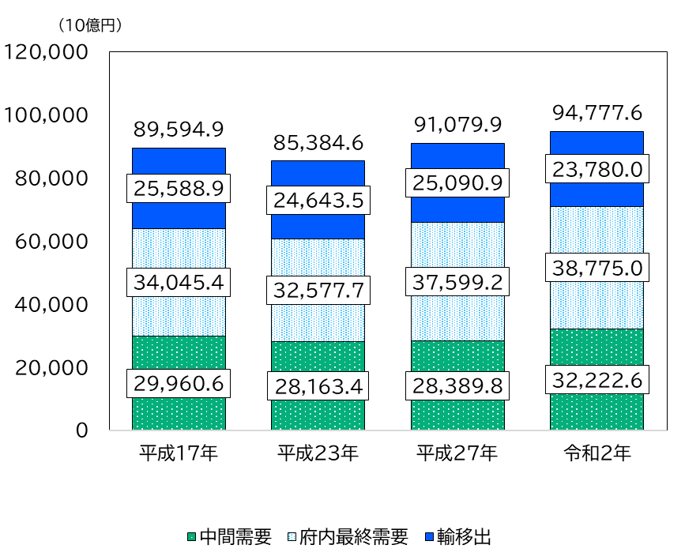 | 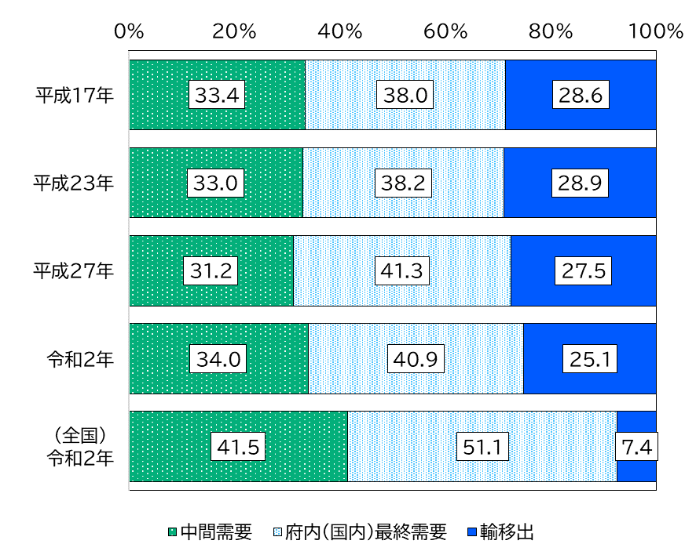

２ 産業別（37部門）の需要構成
中間需要及び輸移出は第２次産業を中心に高く、府内最終需要は第３次産業を中心に高い

（１）産業別の需要構成
○ 産業別の需要構成をみると、中間需要は鉱業（99.8％）、窯業・土石製品（73.9％）、廃棄物処理（70.7％）などで高く、府内最終需要は医療・福祉（96.9％）、公務（96.4％）、建設（90.2％）などで高く、輸移出は生産用機械（60.5％）、はん用機械（51.3％）、金属製品（50.9％）などで高くなりました。

図表３－４ 産業別の需要構成
（注）府内最終需要額が負の値となる一部部門は0としている
需要構成からみた産業類型は、中間需要型が37部門中15部門で最も多い
○ 総需要に占める需要構成を次の４類型に分類すると、大阪府は産業平均では中間需要34.0％、府内最終需要40.9％、輸移出25.1％で、「中間型」に当たります。産業別（37部門）では図表３－５のとおりです。

①中間需要型（中間需要＞50％、府内最終需要≦50％、輸移出≦50％）
・生産物の多くが原材料等として府内の他の産業に供給される産業
・鉱業、廃棄物処理、電気・ガス・熱供給など15部門が該当

②府内最終需要型（中間需要≦50％、府内最終需要＞50％、輸移出≦50％）
・生産物の多くが府内の消費や投資に向けられる産業
・医療・福祉、公務、建設など９部門が該当

③輸移出型（中間需要≦50％、府内最終需要≦50％、輸移出＞50％）
・生産物の多くが府外へ輸移出される産業
・金属製品、はん用機械、生産用機械の３部門が該当

④中間型（中間需要≦50％、府内最終需要≦50％、輸移出≦50％）
・中間需要、府内最終需要、輸移出いずれにも供給している産業
・情報通信、その他の製造工業製品、繊維製品など10部門が該当

図表３－５ 産業別の需要構成
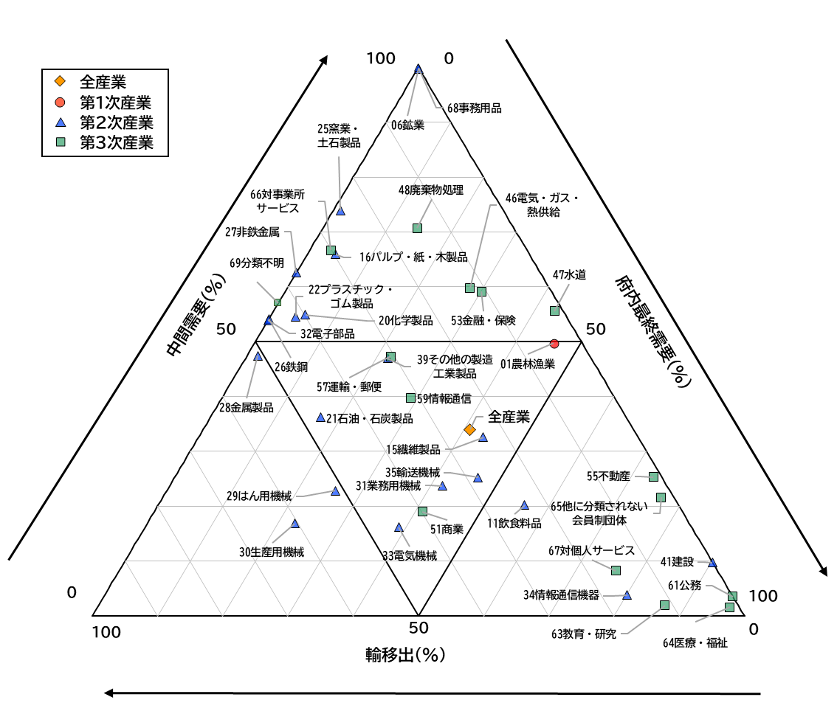

生産の依存関係からみた産業類型は、最終需要財的基礎産業が37部門中14部門で最も多い

（２）生産の依存関係からみた産業類型
○ 縦軸を中間投入率、横軸を中間需要率として、生産の依存関係を次の４類型に分類し、各産業の特徴を確認します。

①中間財的産業（中間投入率≧50％、中間需要率≧50％）
・他の産業から多くの財・サービスを購入して生産を行い、生産物の多くを他の産業に販売している産業
・電気・ガス・熱供給、パルプ・紙・木製品、化学製品など11部門が該当

②最終需要財的産業（中間投入率≧50％、中間需要率＜50％）
・他の産業から多くの財・サービスを購入して生産を行い、生産物の多くが消費、投資、輸移出などの最終需要部門に向けられる産業
・情報通信機器、輸送機械、飲食料品など8部門が該当

③最終需要財的基礎産業（中間投入率＜50％、中間需要率＜50％）
・財・サービスの投入が少なく、生産物の多くは消費、投資、輸移出などの最終需要部門に向けられる産業
・不動産、商業、医療・福祉など14部門が該当

④中間財的基礎産業（中間投入率＜50％、中間需要率≧50％）
・財・サービスの投入が少なく、生産物の多くは他の産業に財・サービスとして販売している産業
・対事業所サービス、金融・保険など4部門が該当

図表３－６ 生産の依存関係からみた産業類型
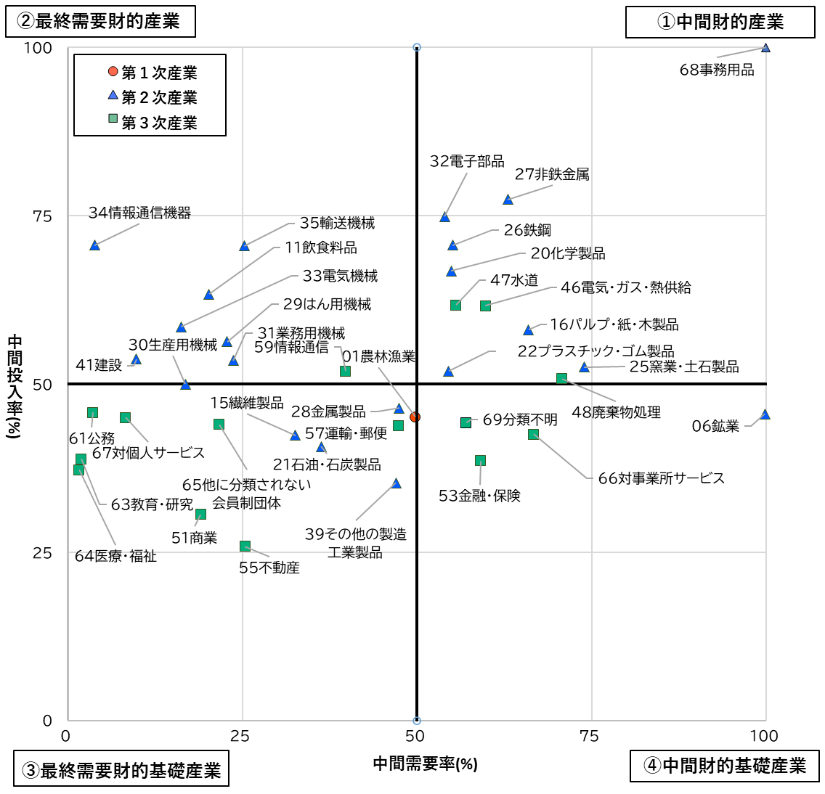

３ 最終需要の構成
最終需要全体は0.2％減。うち家計外消費支出は36.3％減、民間消費支出は8.0％減
○ 最終需要62兆5,550億円の内訳は、家計外消費支出6,776億円（構成比1.1％）、民間消費支出20兆7,448億円（同33.2％）、一般政府消費支出７兆448億円（同11.3％）、府内総固定資本形成10兆4,546億円（同16.7％）、輸移出23兆7,800億円（同38.0％）となりました。

○ 平成27年からの増減をみると、最終需要全体では0.2％減（年平均0.0％同水準）となりました。
内訳は、府内総固定資本形成37.9％増（同6.6％増）、一般政府消費支出10.3％増（同2.0％増）が、それぞれ増加となり、家計外消費支出36.3%減（同8.6％減）、民間消費支出8.0％減（同1.7％減）、輸移出5.2％減（同1.1％減）が、それぞれ減少となりました。

〇 平成27年からの構成比の推移をみると、府内総固定資本形成（4.6ポイント上昇）、一般政府消費支出（1.1ポイント上昇）が、それぞれ上昇となり、民間消費支出（2.8ポイント下降）、輸移出（2.0ポイント下降）、家計外消費支出（0.6ポイント下降）が、それぞれ下降となりました。

図表３－７ 項目別の最終需要額（大阪府・全国）
（注）在庫純増の伸び率を除く

図表３－８ 最終需要の項目別構成比の推移
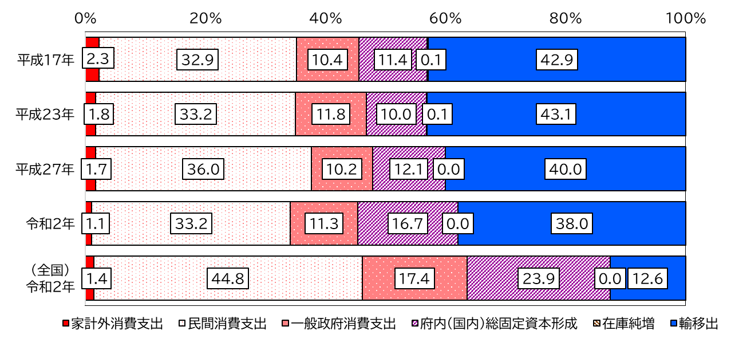
（注）負の値となる在庫純増は0として取り扱っている

図表３－９ 最終需要の項目別伸び率（年平均）
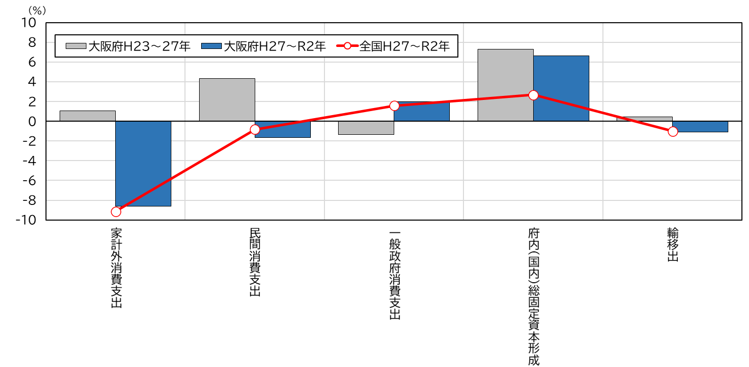
（注）在庫純増は除く

４ 自給率
自給率は68.0％となり、H27年から4.3ポイント上昇
○ 自給率は68.0％となり、平成27年の63.7％から、4.3ポイント上昇しました。

○ 産業別では、不動産（97.7％）、水道（97.7％）、医療・福祉（97.7％）などの部門で自給率が高く、鉱業（0.5％）、情報通信機器（3.4％）、農林漁業（4.5％）などの部門で自給率が低くなりました。
37部門中18部門は自給率が50％以上、残り19部門は自給率が50％未満となりました。

図表３－10 産業別の自給率

第４章 域際取引からみた大阪経済

１ 輸移出の構成
輸移出が多い産業は、商業、対事業所サービス、情報通信など

（１）産業別輸移出額、伸び率及び寄与度
構成比を入れると窮屈になるので落とした。必要なら表を再検討（西尾）
○ 令和２年の輸移出額は23兆7,800億円となりました。
輸移出額は、商業（３兆9,025 億円）が最も高く、次いで対事業所サービス（2兆6,693億円）、情報通信（2兆5,149億円）、鉄鋼（1兆3,948億円）などが高くなりました。

○ 平成27年からの増減をみると、情報通信49.7％増（年平均8.4％増）、金融・保険45.2％増（同7.7％増）、業務用機械27.6％（同5.0％）などが増加となり、鉱業89.1％減（同35.8％減）、他に分類されない会員制団体60.5％減（同17.0％減）などが減少となりました。

○ 産業計の伸び率に対する寄与度をみると、対事業所サービス(2.94％ポイント減)、化学製品(1.55％ポイント減)などが減少に寄与し、情報通信（3.33％ポイント増）、輸送機械（0.54％ポイント増）などが増加に寄与しました。

図表４－１ 産業別輸移出額
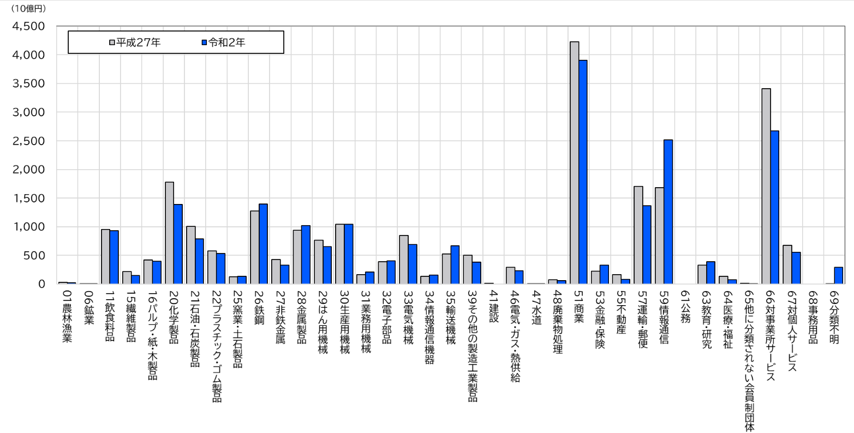
図表４－２ 産業別輸移出額の伸び率（年平均）
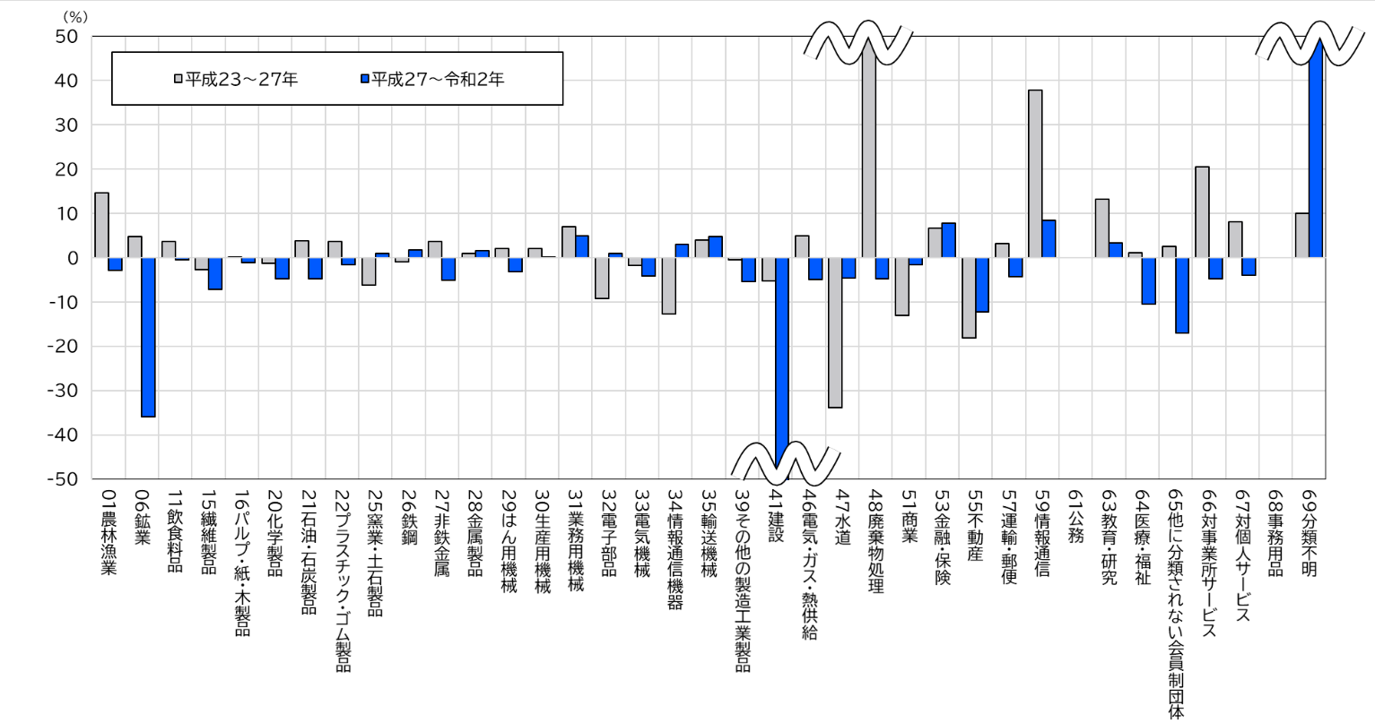

図表４－３ 輸移出の伸び率に対する産業別寄与度
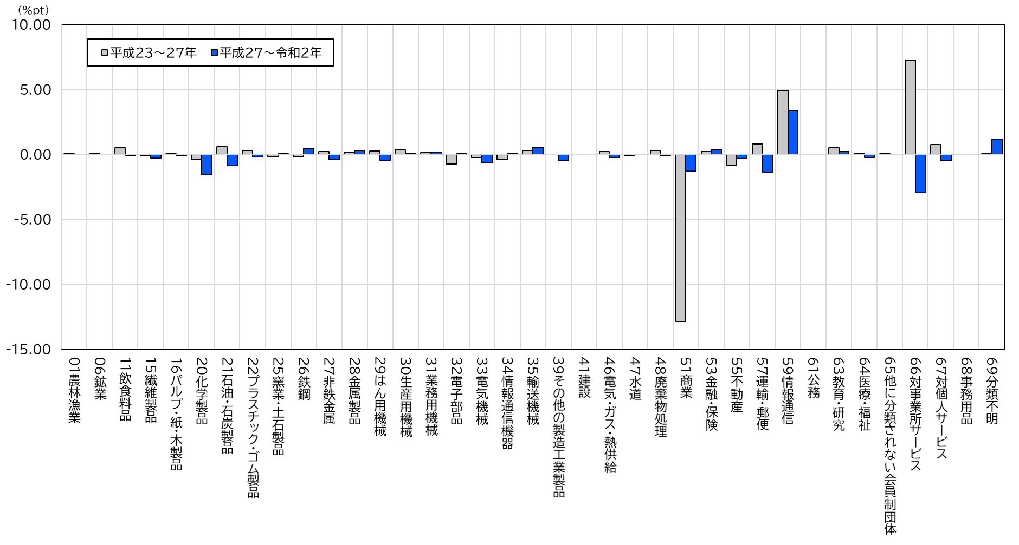

図表４－４ 産業別輸移出額

図表４－５ 産業別輸移出額の伸び率、寄与度、伸び率（年平均）
産業全体の輸移出率は33.0％となり、H27年から4.4ポイント下降

（２）産業別の輸移出率
○ 府内生産額に占める輸移出の割合（輸移出率）は、産業全体で33.0％となり、平成27年の37.4％から4.4ポイント下降しました。

○ 産業別では、電子部品（90.8％）、生産用機械（86.0％）、情報通信機器（85.1％）など第２次産業を中心に、輸移出率が高くなりました。

図表４－６ 産業別輸移出率

２ 輸移入の構成
輸移入が多い産業は、飲食料品、情報通信、化学製品など

（１）産業別輸移入額、伸び率及び寄与度
○ 令和２年の輸移入額は22兆7,230 億円となりました。
輸移入額は、飲食料品（2兆4,545億円）が最も高く、次いで情報通信（1兆7,017億円）、化学製品（1兆5,986億円）、輸送機械（1兆4,405億円）などが高くなりました。

○ 平成27年からの増減をみると、不動産153.4％増（年平均20.4％増）、水道142.7％増（同19.4％増）、輸送機械129.4％増（同18.1％増）などが増加となり、石油・石炭製品50.2％減（同13.0％減）、鉱業38.5％減（同9.3％減）などが減少となりました。

○ 産業計の伸び率に対する寄与度をみると、商業(2.73％ポイント減)、鉱業、(2.13％ポイント減)などが減少に寄与し、輸送機械（3.40％ポイント増）、情報通信機器（1.43％ポイント増）などが増加に寄与しました。

図表４－７ 産業別輸移入額
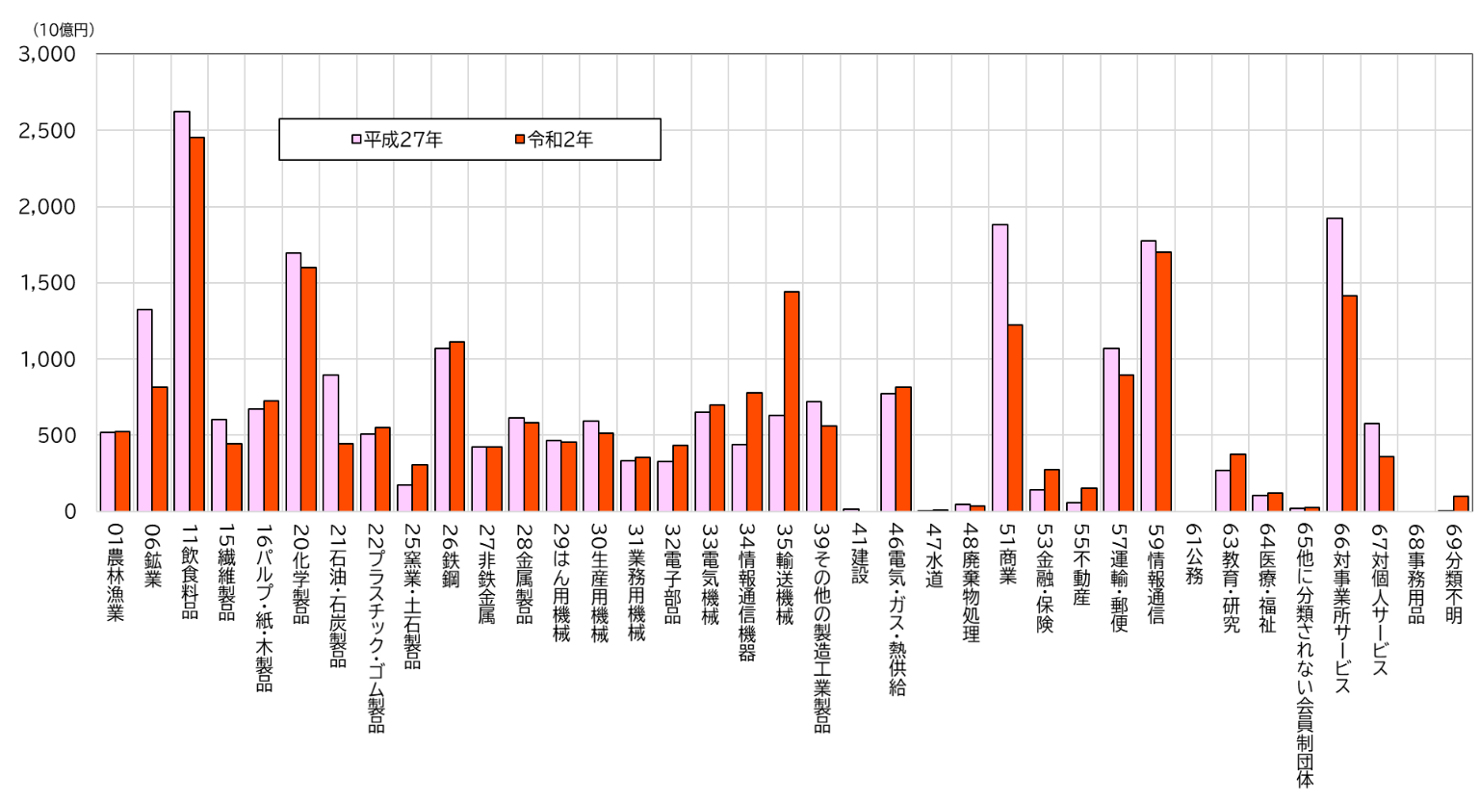

図表４－８ 産業別輸移入額の伸び率（年平均）
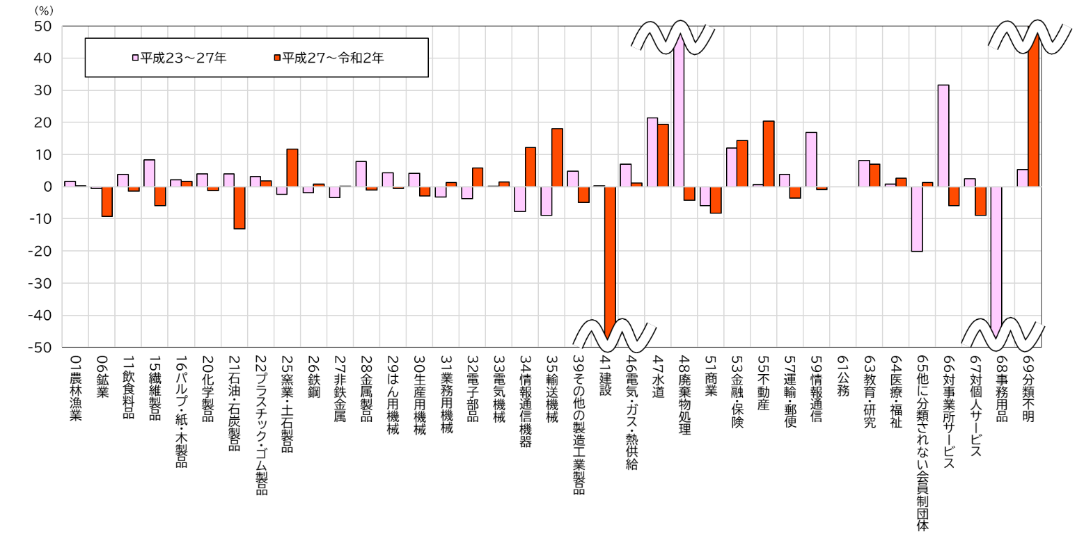

図表４－９ 輸移入の伸び率に対する産業別寄与度
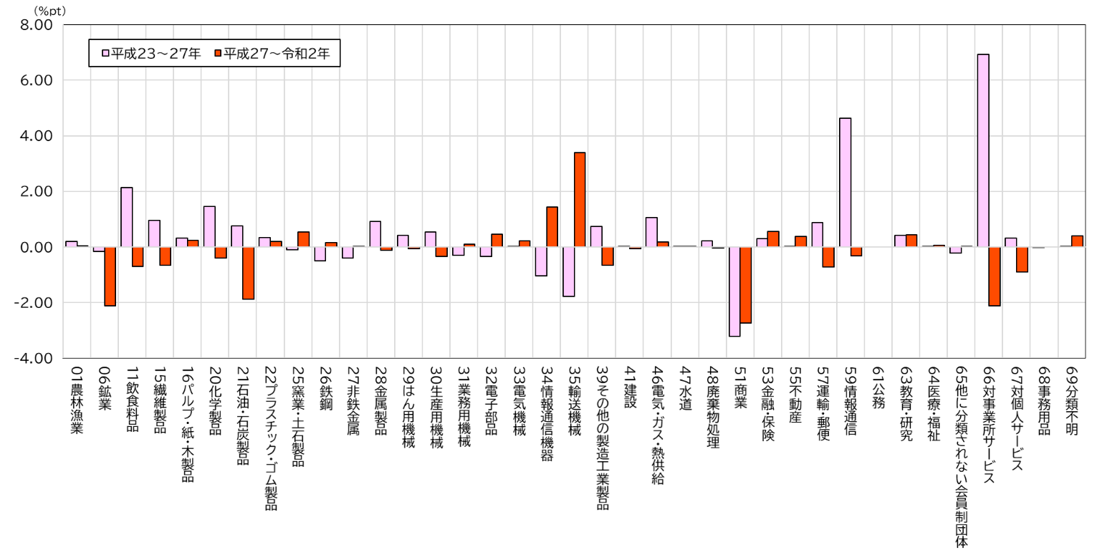

図表４－10 産業別輸移入額

図表４－11 産業別輸移入額の伸び率、寄与度、伸び率（年平均）

産業全体の輸移入率は32.0％となり、H27年から4.3ポイント下降

（２）産業別の輸移入率
○ 府内需要に占める輸移入の割合（輸移入率）は、産業全体では32.0％となり、平成27年の36.3％から4.3ポイント下降しました。

○ 産業別では、鉱業（99.5％）、情報通信機器（96.6％）、農林漁業（95.5％）、電子部品（91.4％）など第１次産業及び第２次産業を中心に、輸移入率が高くなりました。

図表４－12 産業別輸移入率

３ 域際収支
域際収支は、１兆570億円の輸移出超過（H27年比8.8％減）

（１）域際収支の推移
○ 令和２年における域際収支の状況をみると、輸移出は23兆7,800億円、輸移入は22兆7,230億円で、差し引き１兆570億円の輸移出超過となりました。

○ 平成27年からの増減をみると、域際収支としては8.8％減（年平均1.8％減）となりました。
内訳をみると、輸移出5.2％減（同1.1％減）、輸移入5.1％減（同1.0％減）ともに、減少となりました。

図表４－13 域際収支の推移
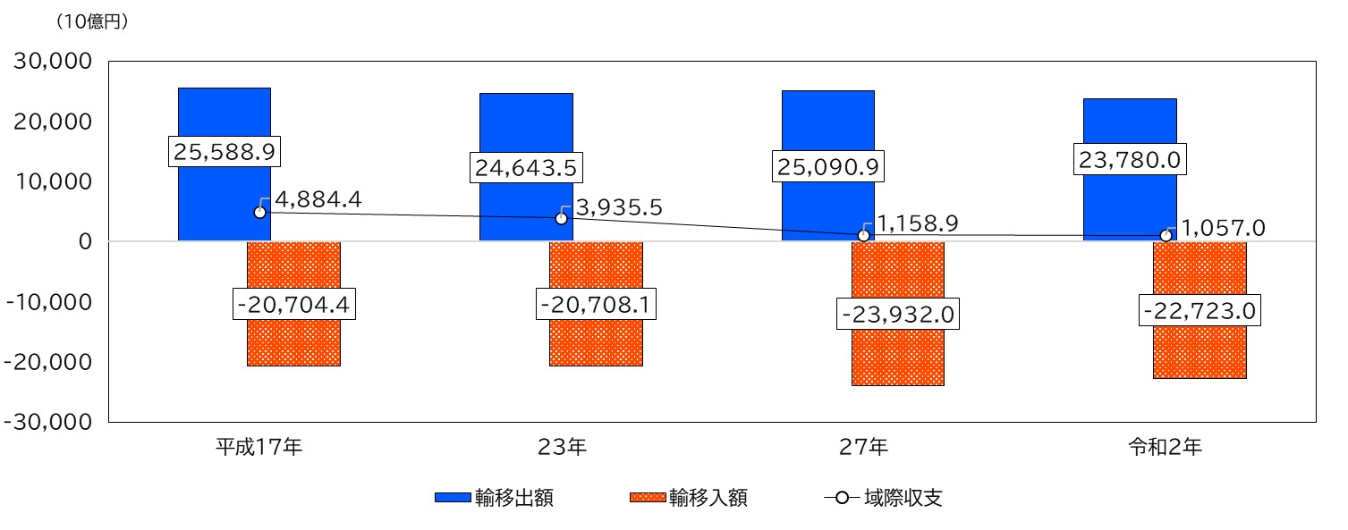

図表４－14 域際収支の構成と推移

輸移出超過となった産業は、商業、対事業所サービス、情報通信など
輸移入超過となった産業は、飲食料品、鉱業、輸送機械など

（２）産業別の域際収支
○ 令和２年における産業別の域際収支をみると、商業（２兆6,776億円）、対事業所サービス（1兆2,550億円）、情報通信（8,132億円）など37部門中14部門で輸移出超過となりました。
一方で、飲食料品（1兆5,204億円）、鉱業（8,139億円）、輸送機械（7,764億円）など20部門で輸移入超過となっています。
なお、建設、公務及び事務用品の３部門では、輸移出入は発生しません。

図表４－15 産業別の域際収支
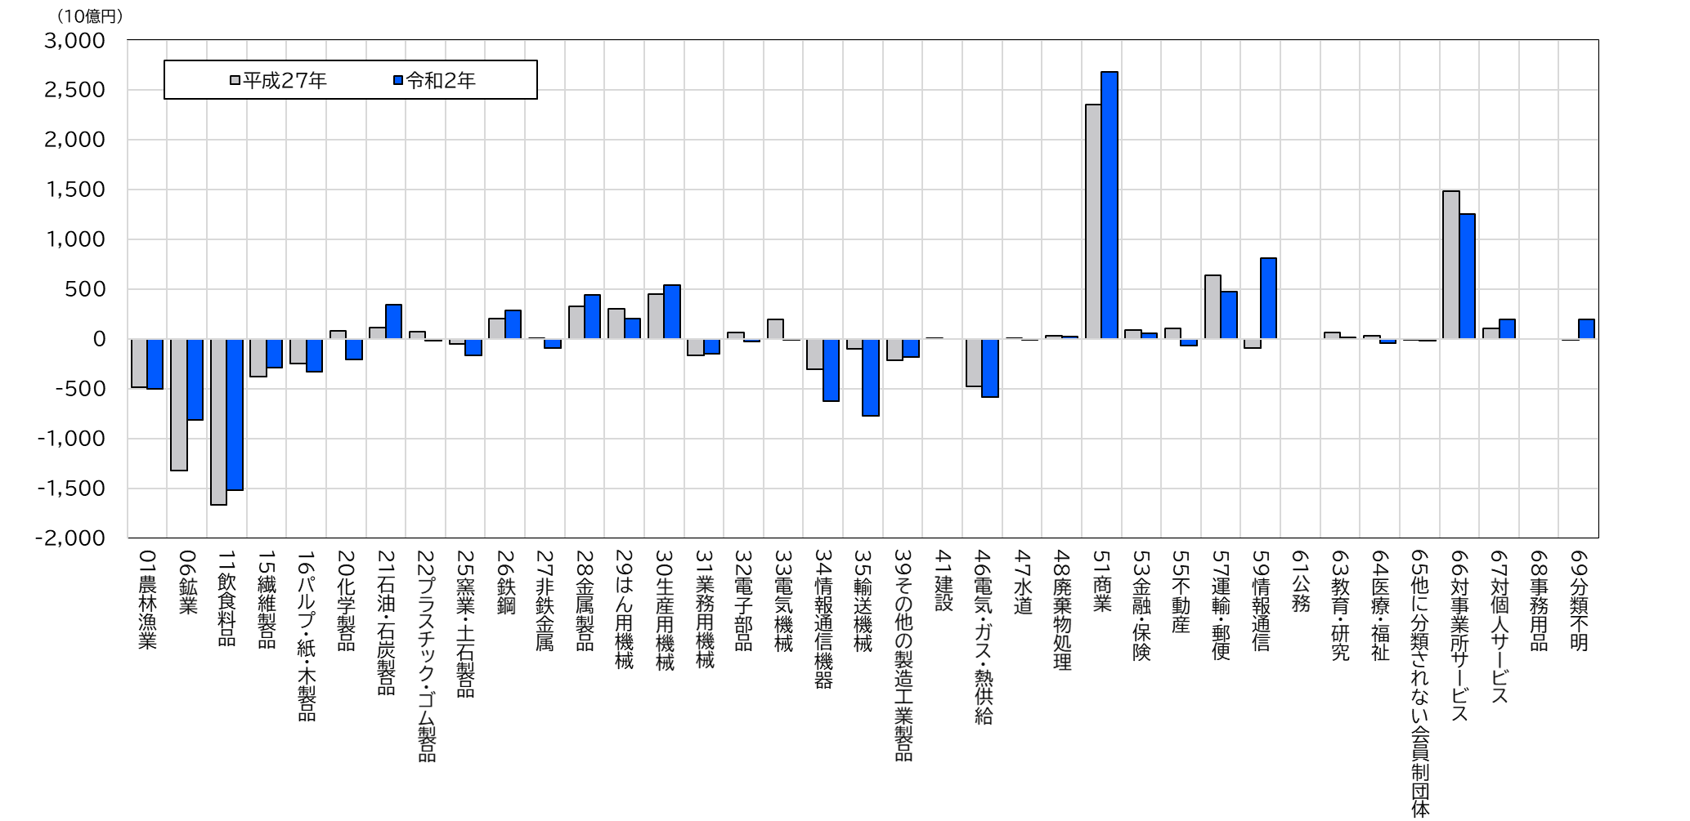
図表４－16 産業別域際収支の構造（令和２年）

図表４－17 産業別域際収支の構造（平成27年）

域際取引からみた産業類型は、域際交流型産業が37部門中18部門で最も多い

（３）域際取引からみた産業類型
○ 輸移出率を縦軸、輸移入率を横軸として、域際取引を以下の４類型に分類し、各産業の特徴を確認します。

①域際交流型産業（輸移出率≧50％、輸移入率≧50％）
・府内で生産された財・サービスの多くが府外に輸移出され、府内で使用する財・サービスの多くが府外からの輸移入によりまかなわれる産業
・電子部品、業務用機械、電気機械など18部門が該当

②輸移出依存型産業（輸移出率≧50％、輸移入率＜50％）
・府内需要を府内生産である程度まかない、かつ府外への輸移出も多い産業
・石油・石炭製品、分類不明の２部門が該当

③府内自給型産業（輸移出率＜50％、輸移入率＜50％）
・府内需要は主に府内生産でまかなわれ、府外への輸移出が比較的少なく、自給自足の傾向が強い産業
・建設、公務、不動産など16部門が該当

④輸移入依存型産業：（輸移出率＜50％、輸移入率≧50％）
・府内で生産された財・サービスの多くが府内で消費されるため輸移出が少なく、府内で使用する財・サービスの多くが府外からの輸移入に依存している産業
・鉱業のみ１部門が該当

図表４－18 域際取引からみた産業類型
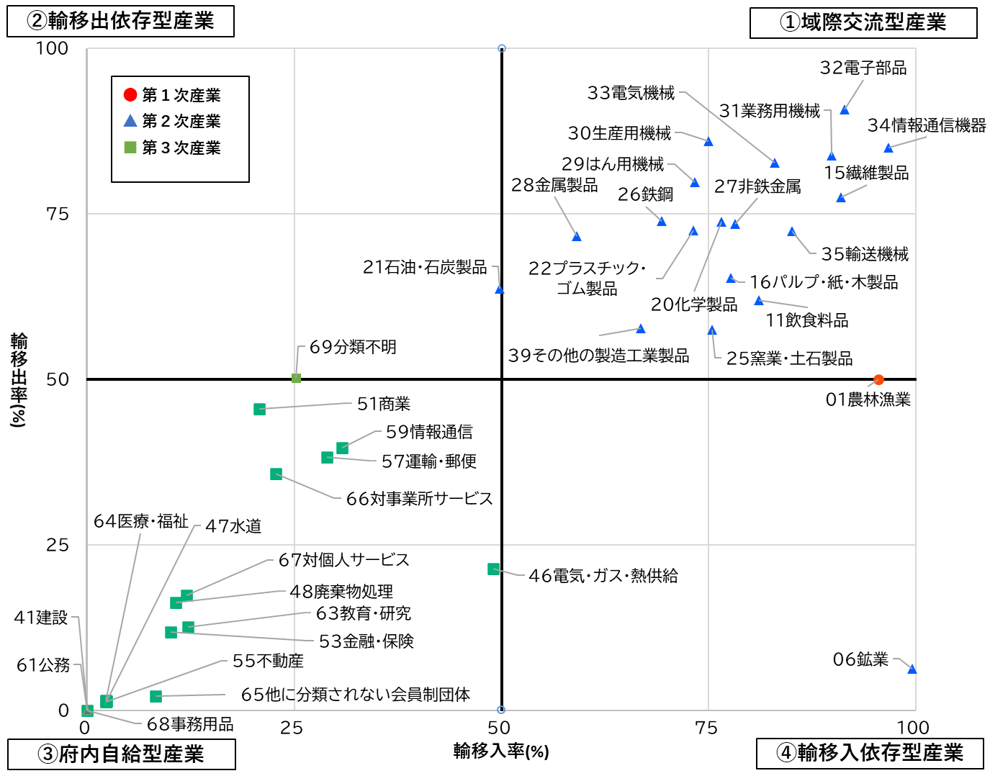

第５章 生産波及効果と誘発効果

１ 生産波及効果
生産波及の大きさは、全産業平均1.3379倍で、H27年比0.0588上昇
産業別にみると37部門中29部門で上昇

（１）生産波及の大きさの推移
○ １単位当たりの最終需要に対する生産波及の大きさは、開放型逆行列係数表${\left[I-\left(I-\hat{M}\right)A\right]}^{-1}$の列和により示すことができます。
生産波及の大きさは、37部門でみると、全産業平均で1.3379倍となり、平成27年比で0.0588上昇しました。

○ 産業別では、繊維製品、石油・石炭製品、プラスチック・ゴム製品など8部門を除く29部門で、生産波及の大きさが上昇しました。

図表５－１ 産業別の生産波及の大きさ（37部門）
府内歩留率は、全産業平均で63.3％
産業別では不動産、商業、金融・保険などで高く、輸送機械、電子部品、非鉄金属などで低い

（２）府内歩留率と府外流出率
○ 最終需要によっておこるべき波及効果のうち、府内に生じる割合を府内歩留率といいます。
府内歩留率は、「開放型逆行列係数表${\left[I-\left(I-\hat{M}\right)A\right]}^{-1}$型の列和÷閉鎖型逆行列係数表${\left(I-A\right)}^{-1}$型の列和」により示されます。
府内歩留率は、全産業平均で63.3％となり、不動産（91.4%）、商業（84.1%）、金融・保険（83.6%）など、第３次産業を中心に高くなりました。

〇 一方、府外流出率（1－府内歩留率）は全産業平均で36.7％となり、輸送機械（56.2％）、電子部品（55.9％）、非鉄金属（55.6％）など、第２次産業を中心に高くなりました（＝府内歩留率が低い）。
府外流出率でみると、37部門中５部門で、府外流出率が府内歩留率を上回りました。

図表５－２ 府内歩留率と府外流出率（37部門）
府内歩留率はH27年から0.9ポイント上昇、情報通信機器、電子部品、輸送機械などが下降

（３）産業別の府内歩留率
○ 令和２年の府内歩留率（全産業平均63.3％）は、平成27年の府内歩留率（同62.4％）から0.9ポイント上昇しました。

○ 平成27年からの府内歩留率をみると、情報通信機器（12.9ポイント下降）、電子部品（10.7ポイント下降）、輸送機械（8.4ポイント下降）などが下降となり、石油・石炭製品（13.6ポイント上昇）、繊維製品（10.9ポイント上昇）、その他の製造工業製品（9.4ポイント上昇）などが上昇となりました。

図表5－3 産業別府内歩留率
第Ⅲ象限（影響力・感応度ともに小さい）に属する産業が、37部門中17部門で最も多い

（４）影響力係数と感応度係数からみた産業類型
○ 影響力係数は、逆行列係数表の各列和を列和の平均で除したもので、ある産業にだけ需要が発生したときに、産業全体に与える影響の相対的な大きさを示します。

○ 感応度係数は、逆行列係数表の各行和を行和の平均で除したもので、産業全体に均等に需要が発生したときに、ある産業が受ける影響の相対的な大きさを示します。

○ 図表５－4は、各産業（37部門）について、影響力係数を横軸、感応度係数を縦軸として、以下の４象限に分類したものです。

［第Ⅰ象限］（影響力係数＞１、感応度係数＞１）
・他産業に与える影響が大きく、他産業から受ける影響も大きい産業
・鉄鋼、建設など６部門が該当

［第Ⅱ象限］（影響力係数＜１、感応度係数＞１）
・他産業に与える影響は小さいが、他産業から受ける影響は大きい産業
・電気・ガス・熱供給、商業、不動産の３部門が該当

［第Ⅲ象限］（影響力係数＜１、感応度係数＜１）
・他産業に与える影響が小さく、他産業から受ける影響も小さい産業
・農林漁業、飲食料品など17部門が該当

［第Ⅳ象限］（影響力係数＞１、感応度係数＜１）
・他産業に与える影響は大きいが、他産業から受ける影響は小さい産業
・鉱業、化学製品など11部門が該当

図表５－4 影響力係数と感応度係数からみた産業類型
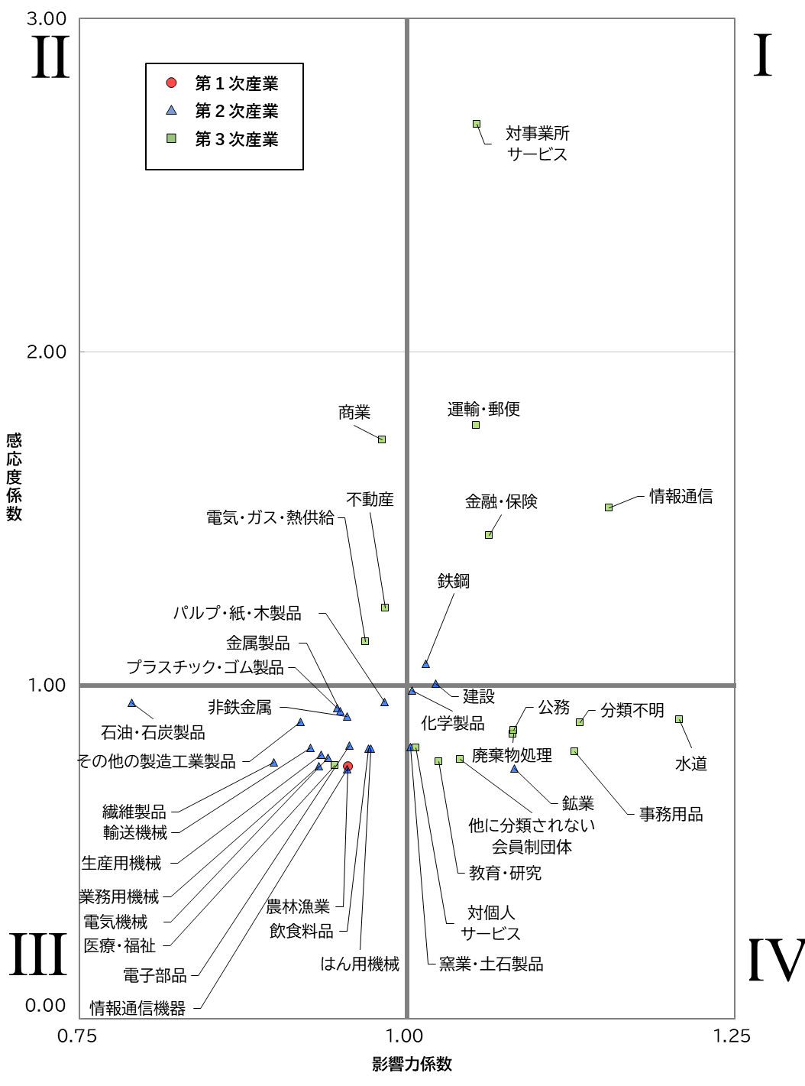
図表５－5 産業別の影響力係数と感応度係数

２ 最終需要項目別（37部門）の誘発効果

（１）生産誘発
○ 生産誘発額は、72兆546億円となりました。
項目別にみると、移出26兆1,759億円（生産誘発依存度36.3％）が最も高く、次いで、民間消費支出19兆9,314億円（同27.7％）、府内総固定資本形成（民間）9兆2,430億円（同12.8％）などが高くなりました。

○ 生産誘発係数は、最終需要計では1.1519倍となりました。
項目別にみると、輸出（1.3539倍）、移出（1.3382倍）、一般政府消費支出（1.2889倍）などが高くなりました。

○ 生産誘発依存度は、府内総固定資本形成（民間）（4.8ポイント上昇）、一般政府消費支出（1.0ポイント上昇）、輸出（0.3ポイント上昇）が上昇し、その他は下降となりました。

図表５－6 生産誘発額・生産誘発係数・生産誘発依存度（最終需要項目別）

図表５－７ 最終需要項目別生産誘発係数（37部門）
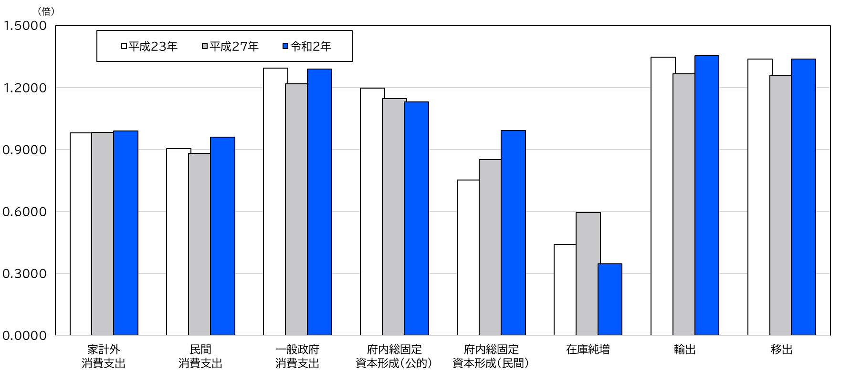

図表５－８ 最終需要項目別生産誘発依存度（37部門）
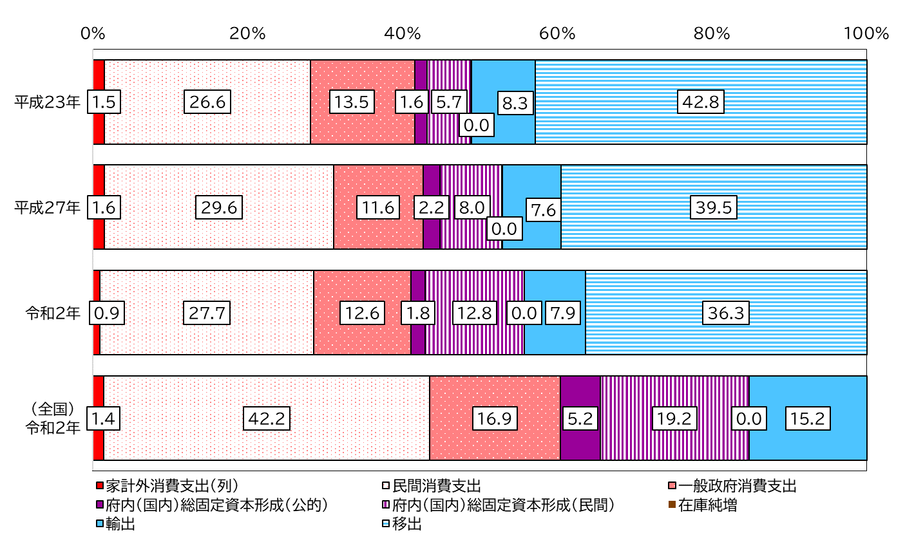
（注）負の値となる在庫純増は0として取り扱っている

図表５－9 生産誘発額・生産誘発係数・生産誘発依存度（消費・投資・輸移出別）

図表５－10 消費に係る生産誘発係数 | 図表５－11 投資に係る生産誘発係数
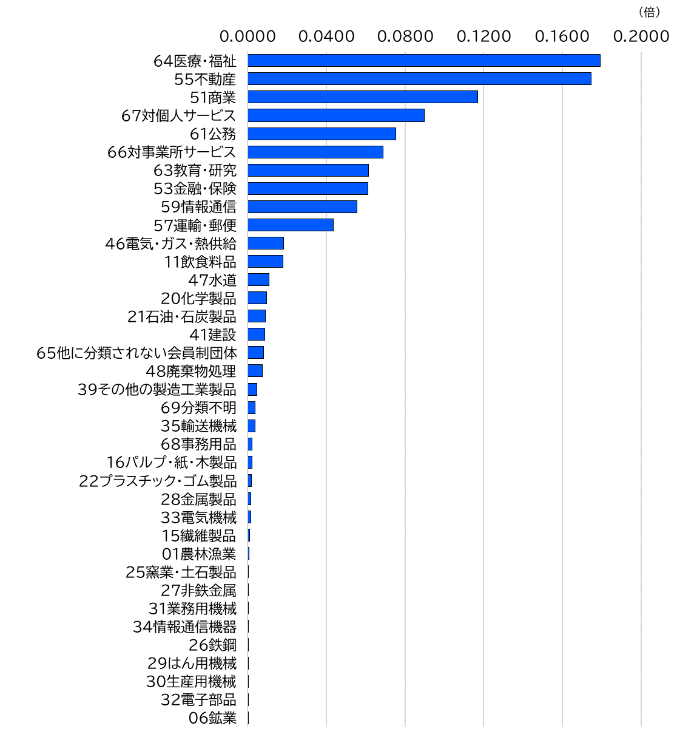 | 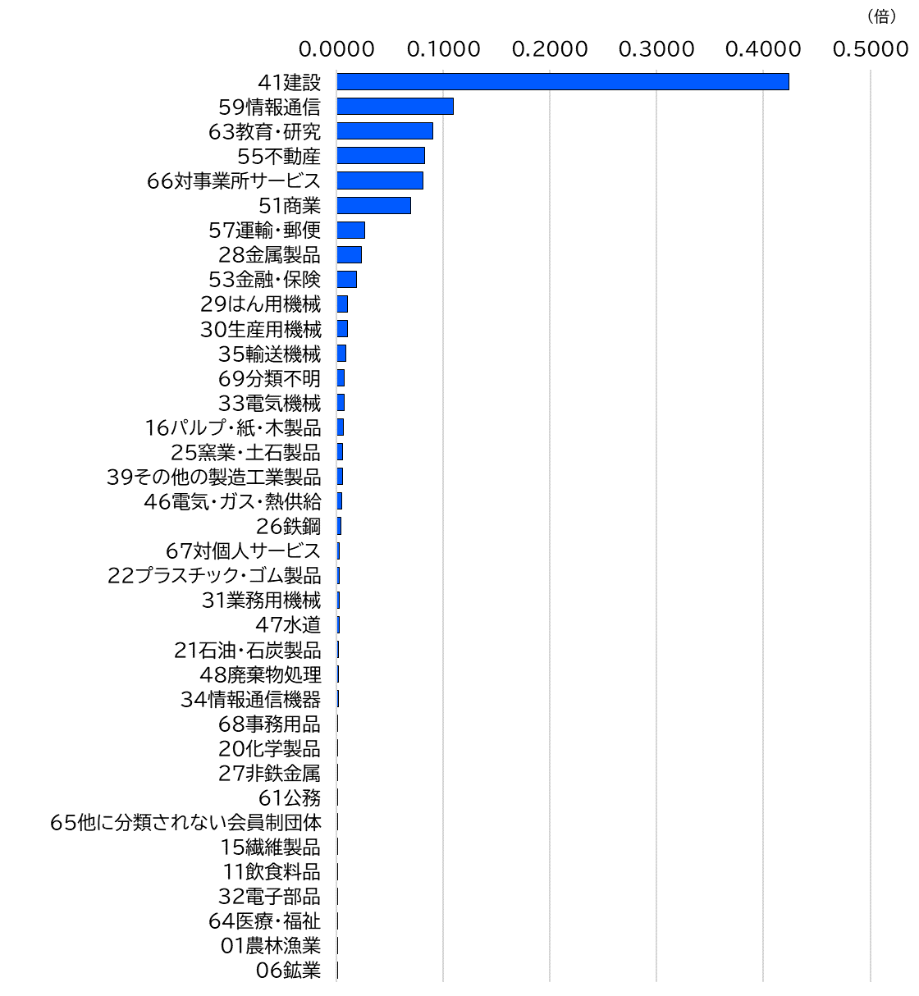
図表５－12 輸移出に係る生産誘発係数 | 図表５－13 最終需要項目別生産誘発依存度
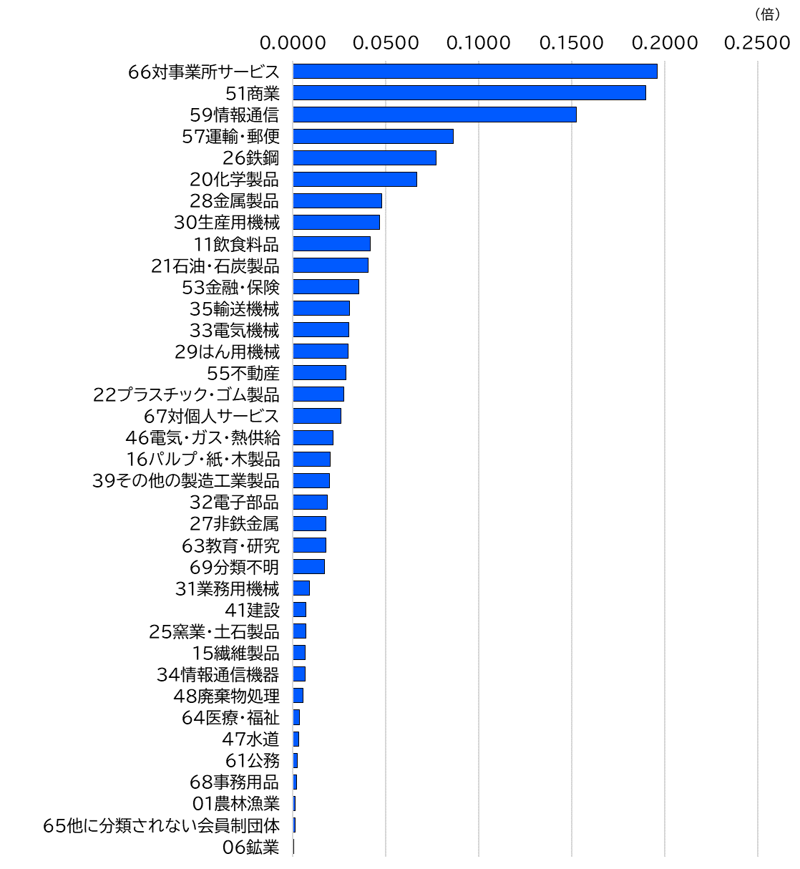 | 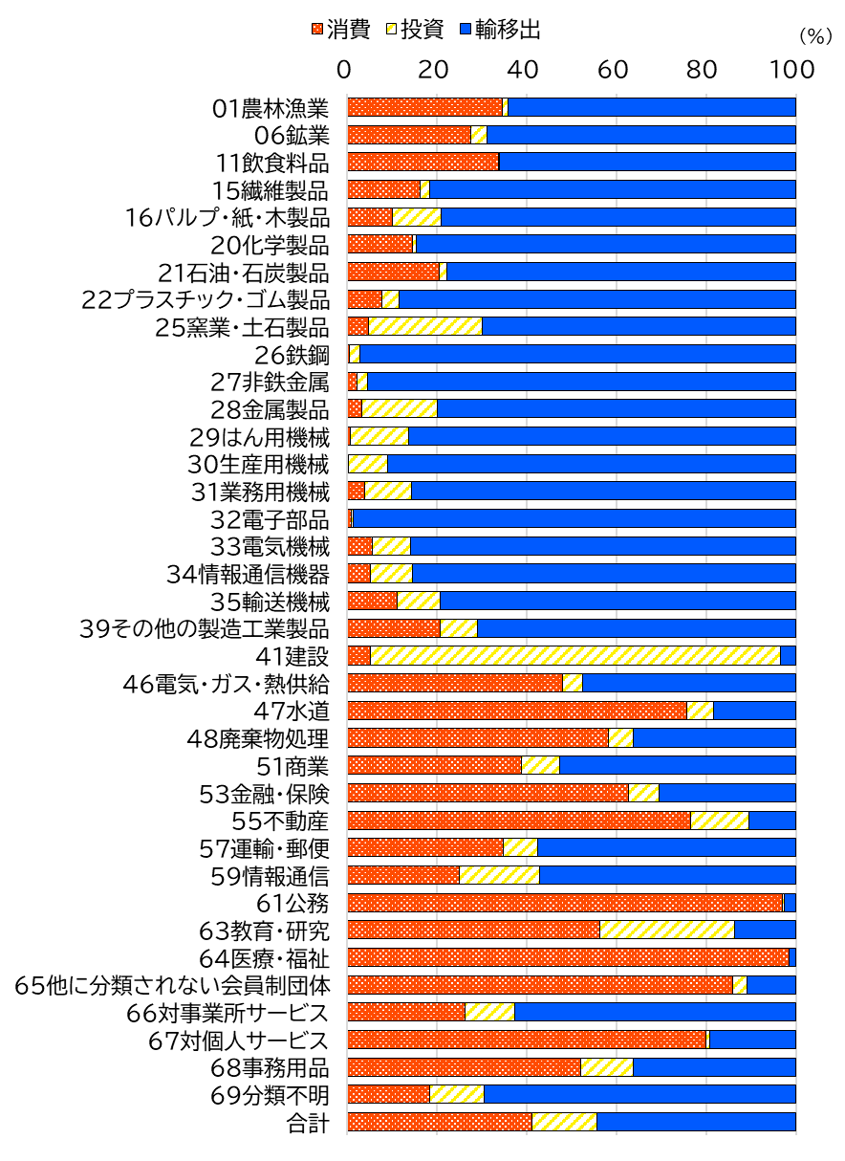

（２）粗付加価値誘発
○ 粗付加価値誘発額は、39兆8,320億円となりました。
項目別にみると、移出13兆3,673億円（粗付加価値誘発依存度33.6％）が最も高く、次いで、民間消費支出12兆2,109億円（同30.7％）、一般政府消費支出５兆3,195億円（同13.4％）などが高くなりました。

○ 粗付加価値誘発係数は、最終需要計では0.6368倍となりました。
項目別にみると、一般政府消費支出（0.7551倍）、輸出（0.7092倍）、移出（0.6834倍）などが高くなりました。

○ 粗付加価値誘発依存度は、府内総固定資本形成（民間）（4.5ポイント上昇）、一般政府消費支出（1.1ポイント上昇）、輸出（0.5ポイント上昇）が上昇し、その他は下降となりました。

図表５－14 粗付加価値誘発額・粗付加価値誘発係数・粗付加価値誘発依存度（最終需要項目別）

図表５－15 最終需要項目別粗付加価値誘発係数（37部門）
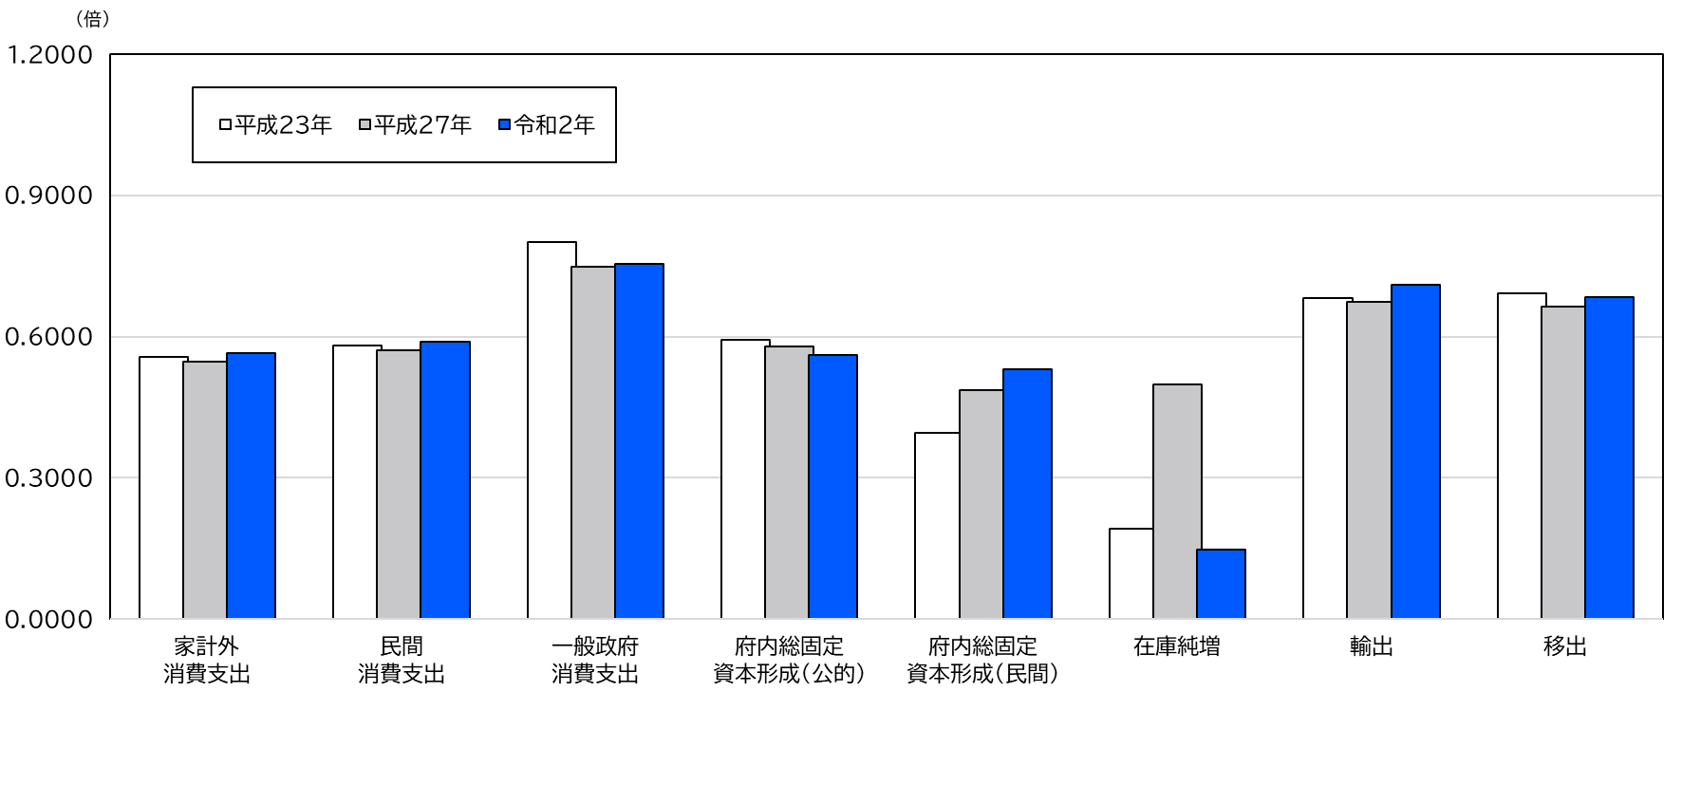

図表５－16 最終需要項目別粗付加価値誘発依存度（37部門）

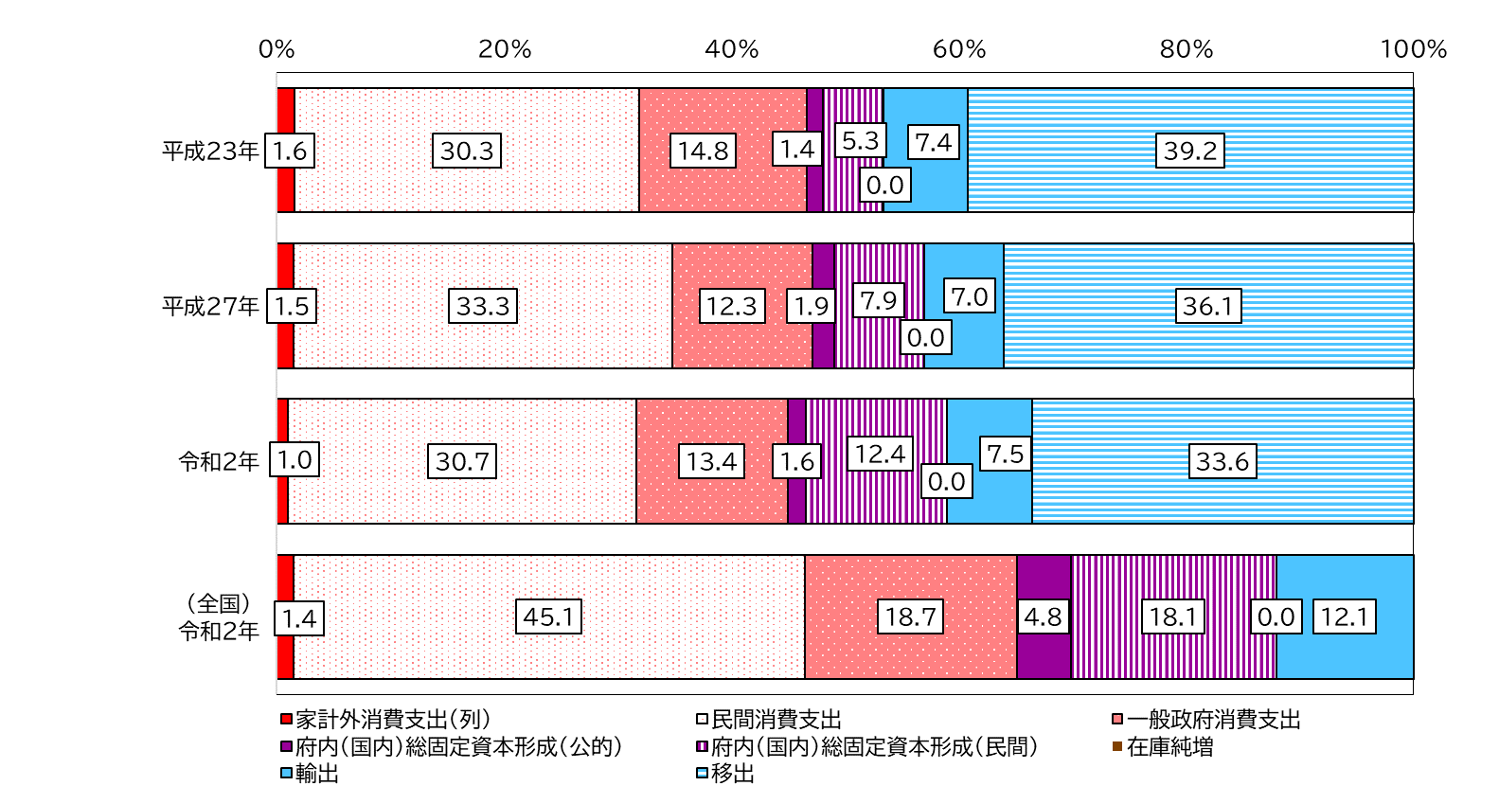（注）負の値となる在庫純増は0として取り扱っている

図表５－17 粗付加価値誘発額・粗付加価値誘発係数・粗付加価値誘発依存度（消費・投資・輸移出別）

図表５－18 消費に係る粗付加価値誘発係数 | 図表５－19 投資に係る粗付加価値誘発係数
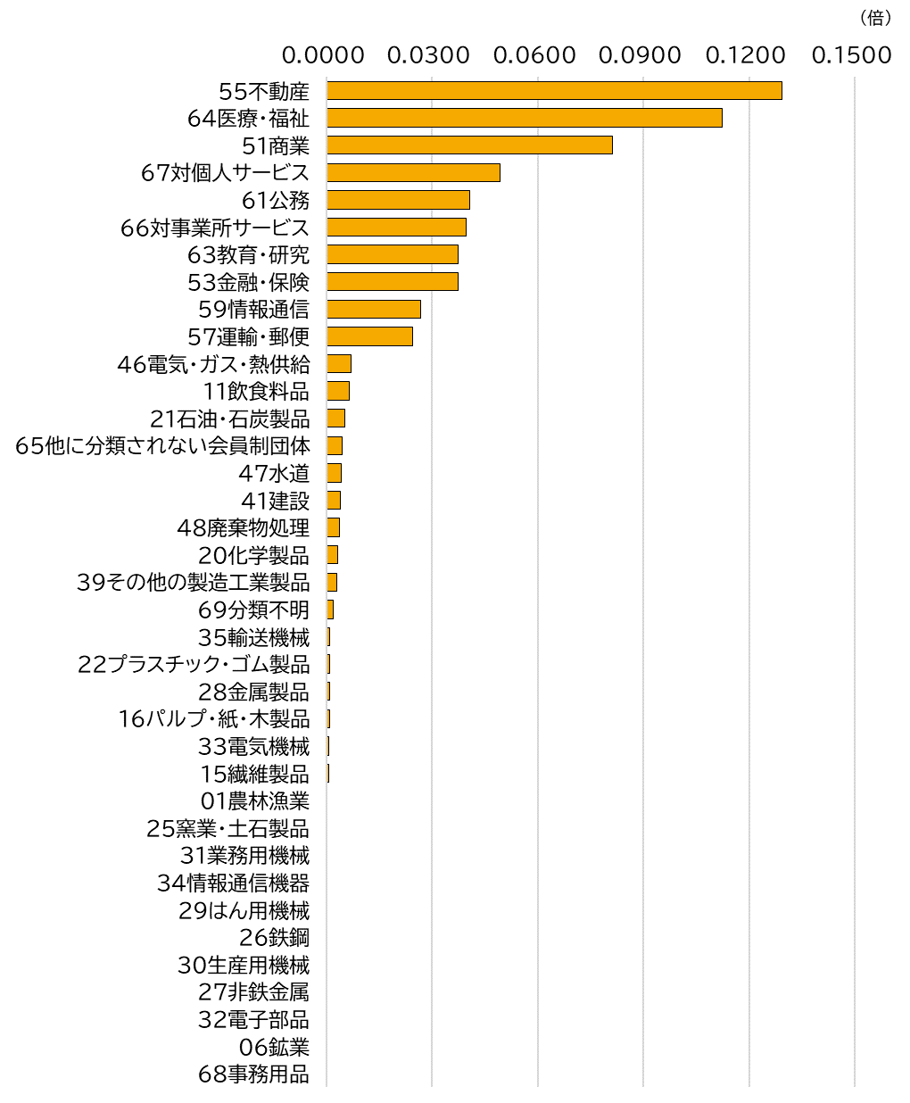 | 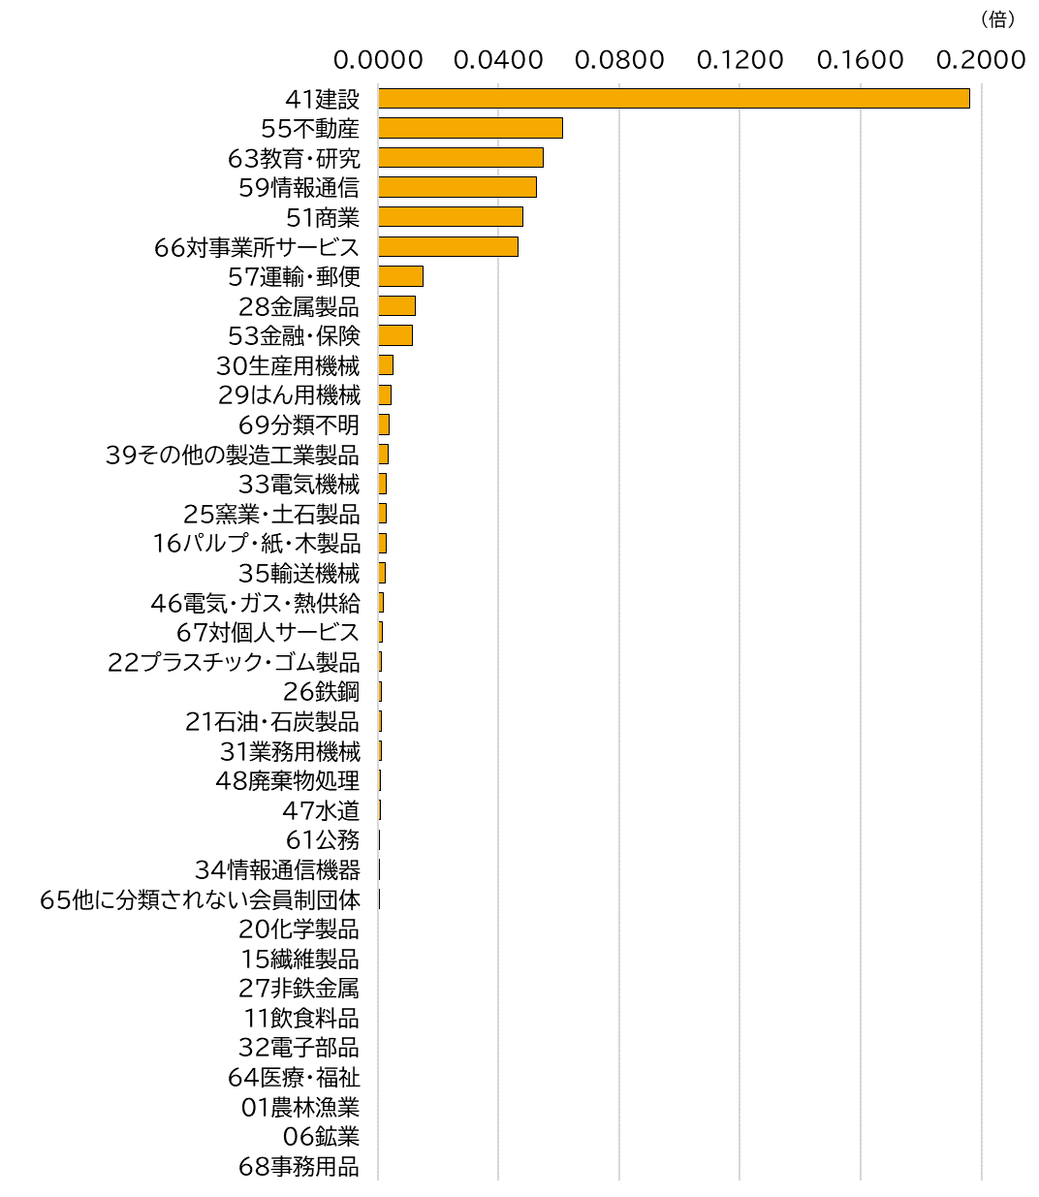
図表５－20 輸移出に係る粗付加価値誘発係数 | 図表５－21 最終需要項目別粗付加価値誘発依存度
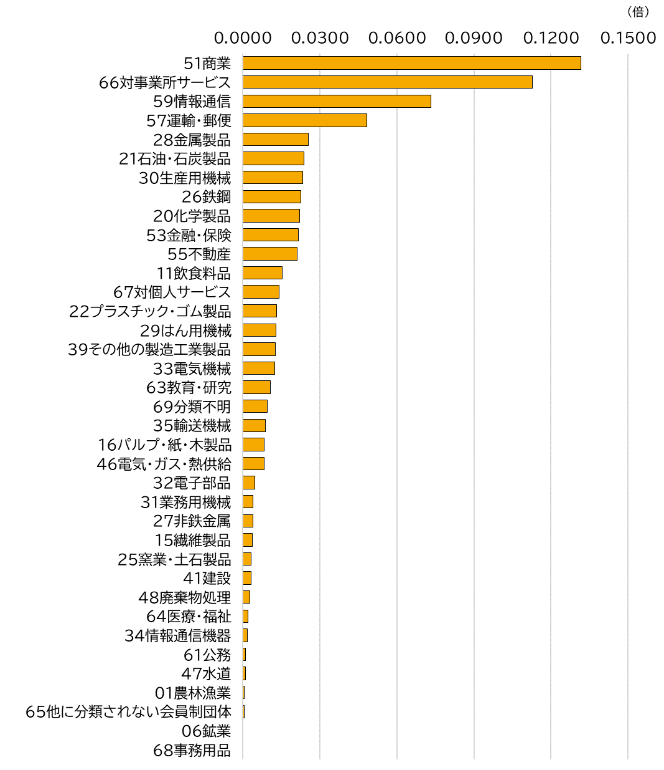 | 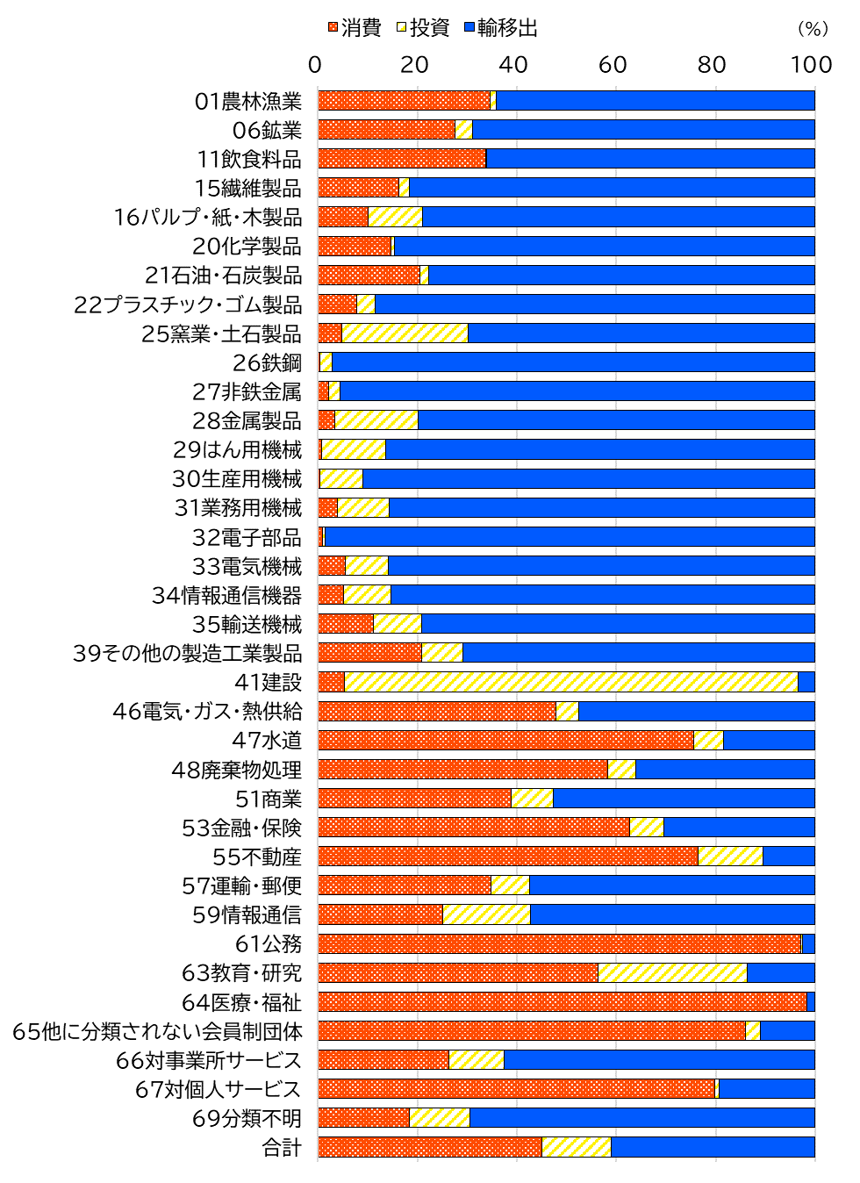
 | （注）事務用品は0のため除く

（３）輸移入誘発
○ 輸移入誘発額は、22兆7,230億円となりました。
項目別にみると、民間消費支出８兆5,339億円（輸移入誘発依存度37.6％）が最も高く、次いで、移出６兆1,927億円（同27.3％）、府内総固定資本形成（民間）４兆3,741億円（同19.2％）などが高くなりました。

○ 輸移入誘発係数は、最終需要計では0.3632倍となりました。
項目別にみると、在庫純増（0.8519倍）、府内固定資本形成（民間）（0.4697倍）、府内固定資本形成（公的）（0.4383倍）などが高くなりました。

○ 輸移入誘発依存度は、府内総固定資本形成（民間）（5.7ポイント上昇）、一般政府消費支出（0.9ポイント上昇）が上昇し、その他は横ばい又は下降しました。

図表５－22 輸移入誘発額・輸移入誘発係数・輸移入誘発依存度（最終需要項目別）

図表５－23 最終需要項目別輸移入誘発係数（37部門）
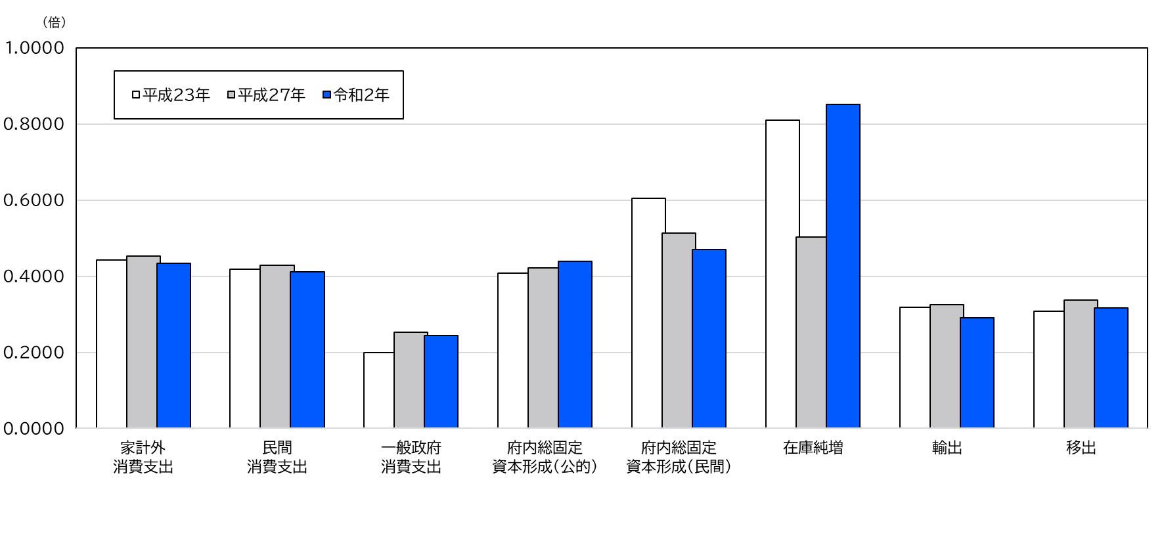

図表５－24 最終需要項目別輸移入誘発依存度（37部門）
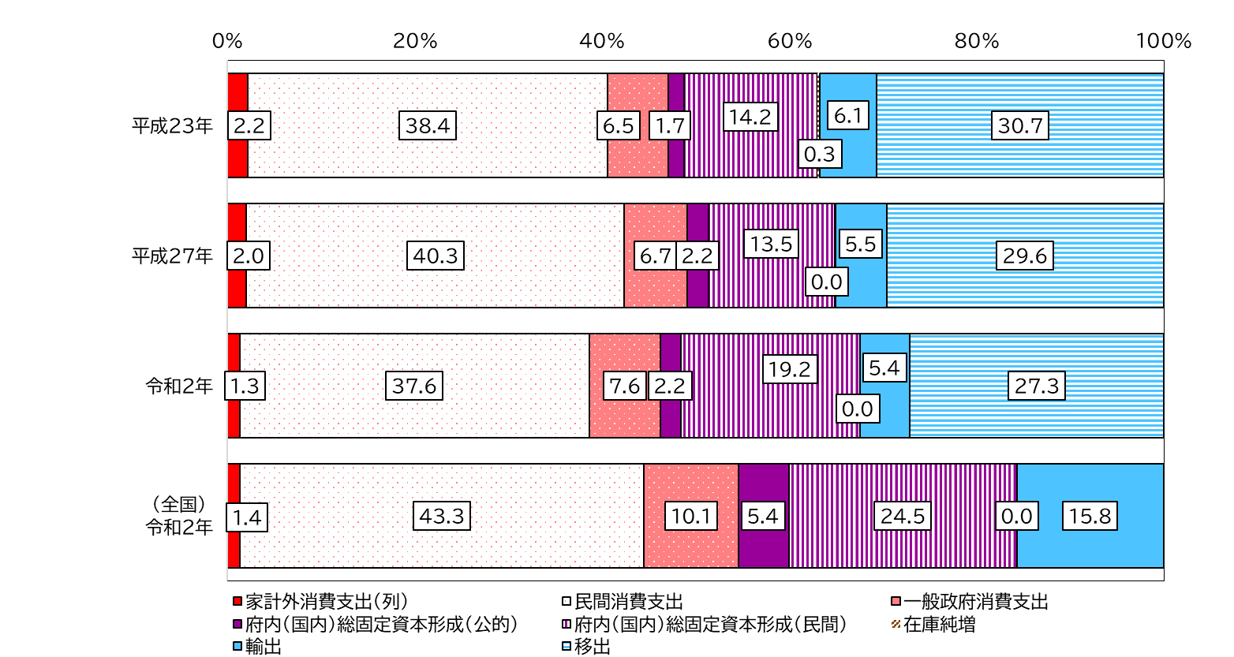
（注）負の値となる在庫純増は0として取り扱っている

図５-25 輸移入誘発額・輸移入誘発係数・輸移入誘発依存度（消費・投資・輸移出別）

図表５－26 消費に係る輸移入誘発係数 | 図表５－27 投資に係る輸移入誘発係数
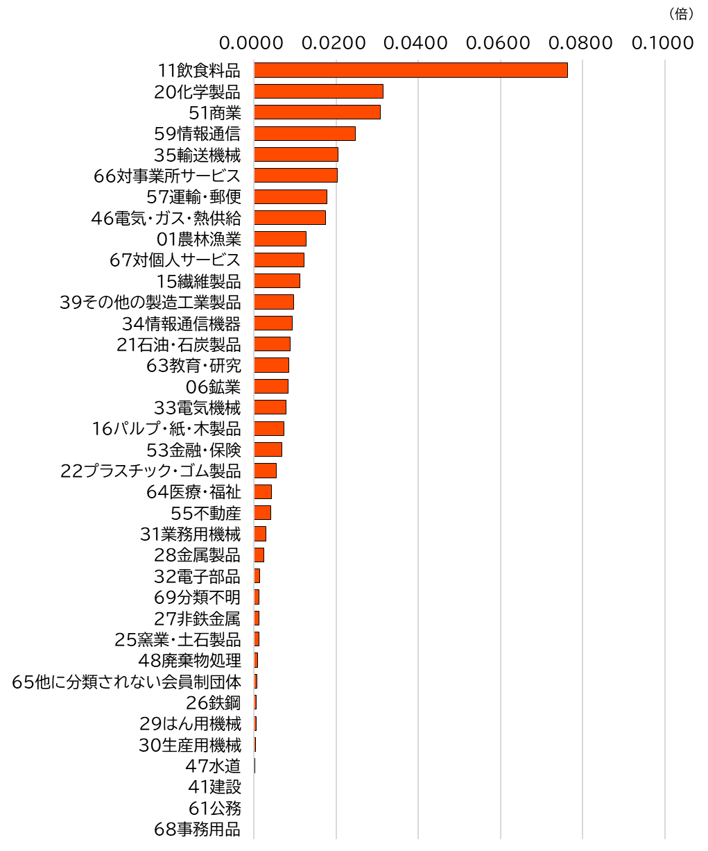 | 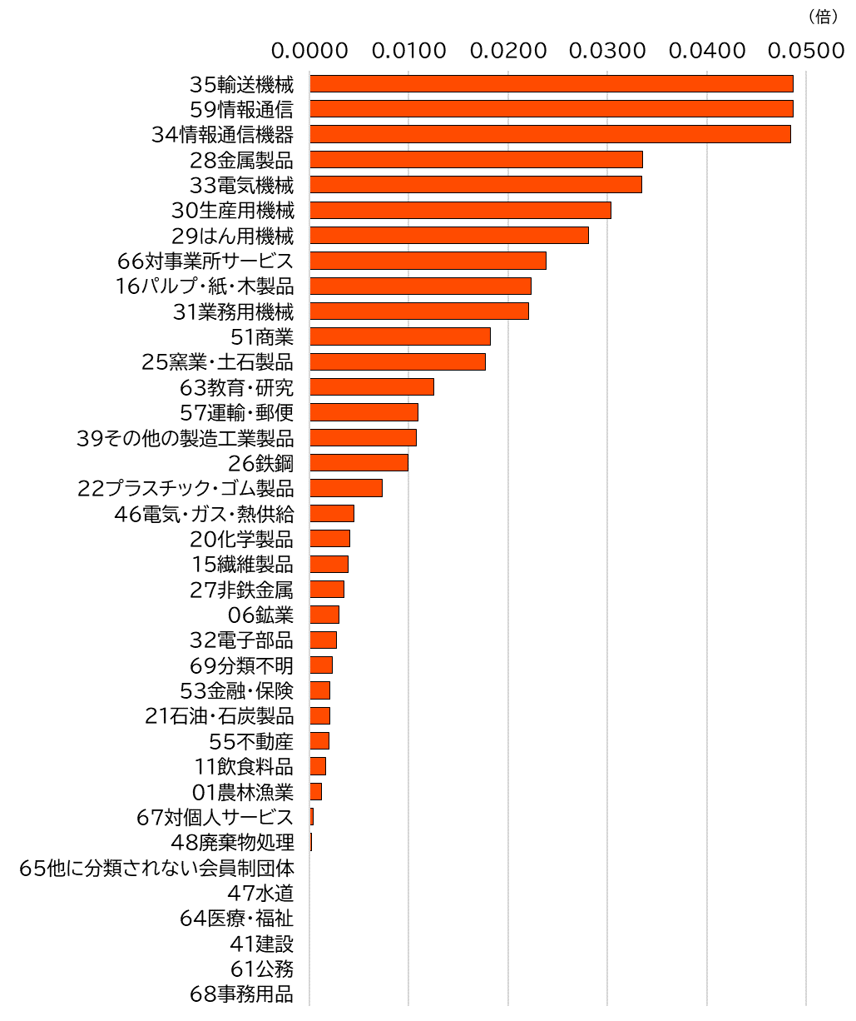
図表５－28 輸移出に係る輸移入誘発係数 | 図表５－29 最終需要項目別輸移入誘発依存度
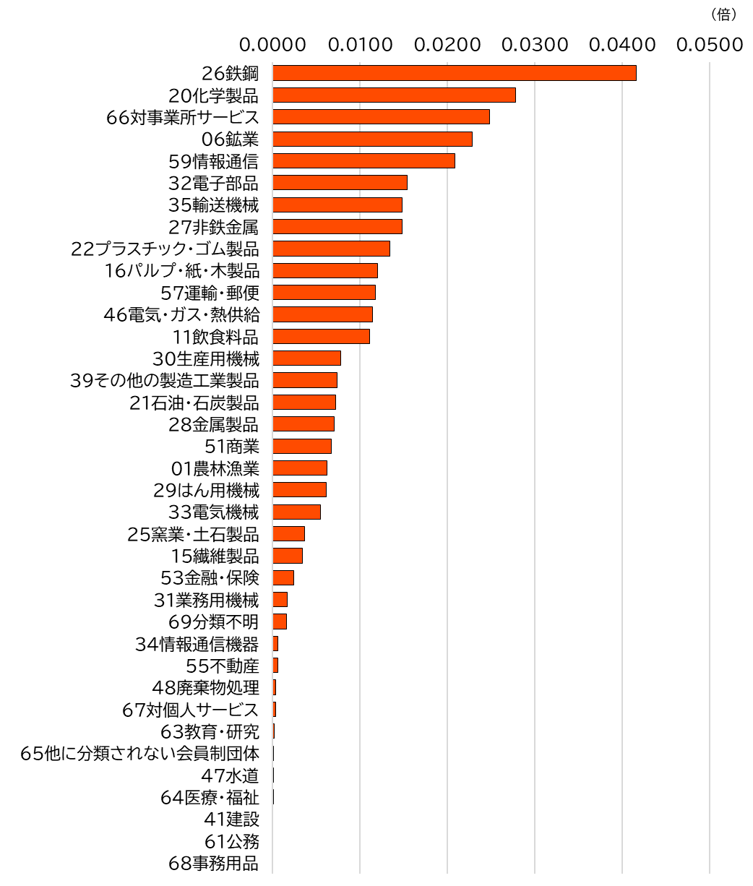 | 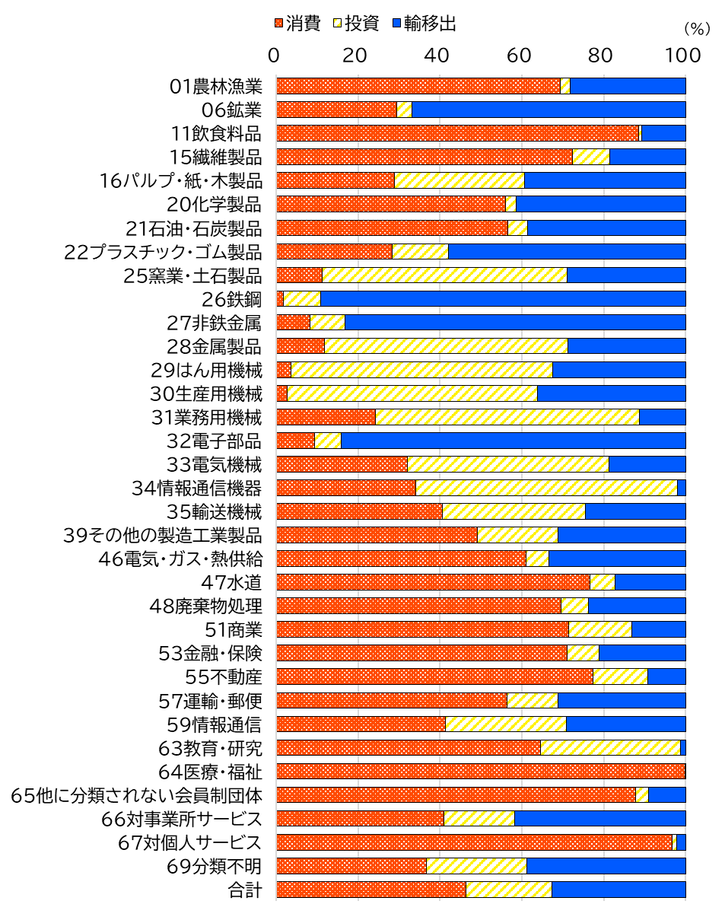
 | （注）建設、公務、事務用品は0のため除く

第６章 就業面からみた大阪経済
本章では雇用表を基に、大阪経済を就業面から概観します。
雇用表とは、各部門の生産活動に投入された従業者数を示したもので、投入係数、生産誘発係数などに対応する労働係数、労働誘発係数等が計算されます。
これらを用いることにより、各部門の最終需要の変化がもたらす雇用への波及分析などが可能となります。

１ 令和２年（2020年）大阪府雇用表の概略
平成27年から従業者総数は7.7％増加
○ 従業者総数は平成27年の446万404人から34万4,183人増加し、480万4,587人となりました。

○ 従業上の地位別に平成27年からの増減をみると、個人業主10万9,101人増加（36.5％増）、家族従業者5,467人増加（同6.0％増）、有給役員4万1,537人増加（同15.5％増）、雇用者18万8,078人増加（同4.9％増）と全ての従業上の地位で従業者数が増加しました。

図表６－１ 大阪府雇用表（３部門）

２ 産業別の従業者数
従業者総数は13部門では、サービス、商業、製造業の順で多い
○ 産業別（13部門）に従業者総数をみると、サービスが209万866人（構成比43.5％）と最も多く、次いで商業91万3,583人（同19.0％）、製造業63万7,241人（同13.3％）などが多くなりました。

○ 平成27年からの従業者数総数の増減をみると、不動産（81.3％増）、情報通信（29.9％増）、建設（23.6％増）などが増加となる一方で、農林漁業（44.4％減）、鉱業（40.2％減）、公務（17.8％減）などが減少となりました。

○ 平成27年からの構成比の推移をみると、サービス（2.0ポイント上昇）、不動産（1.2ポイント上昇）などが上昇となり、商業（2.4ポイント下降）、金融・保険（0.8ポイント下降）などが下降となりました。

図表６－２ 産業別の従業者総数、有給役員・雇用者（13部門）

図表６－3 産業別従業者総数の構成比（13部門）
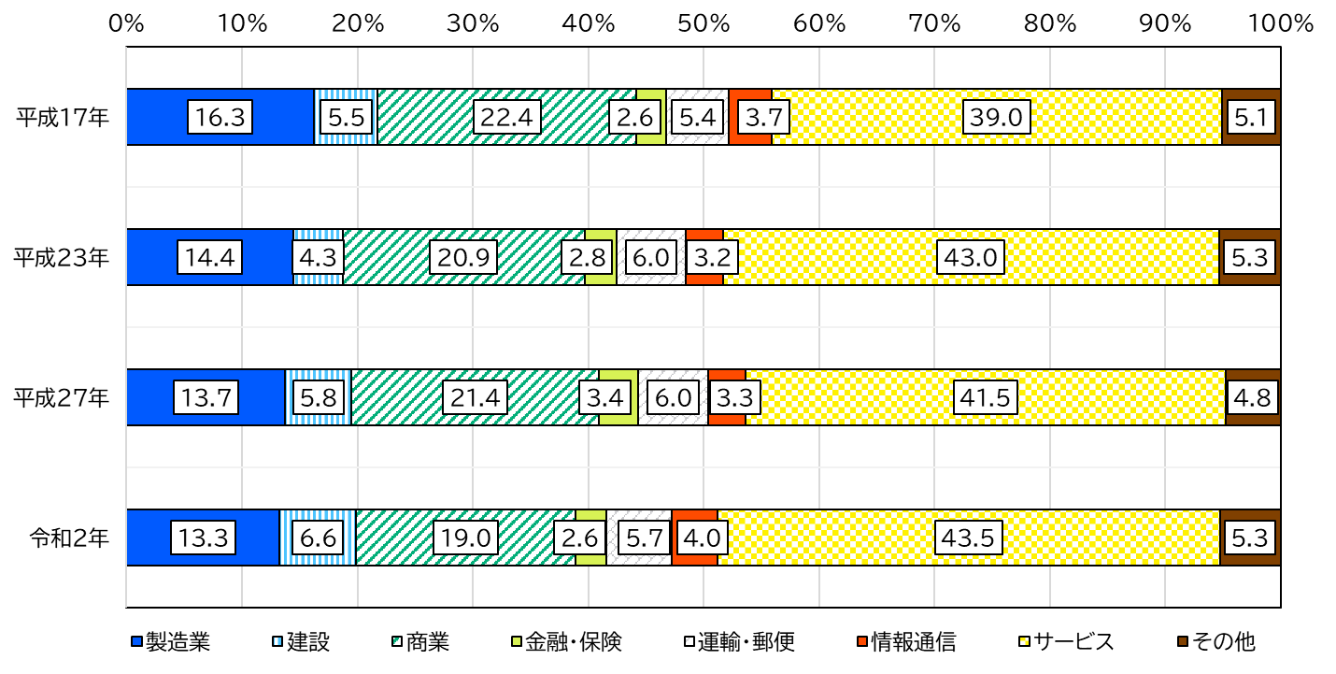
※「その他」の内訳は農業、鉱業、電気・ガス・水道、不動産、公務、分類不明
従業者総数は37部門では、商業、対事業所サービス、医療・福祉の順で多い
○ 産業別（37部門）に従業者総数をみると、商業が91万3,583人（構成比19.0％）と最も多く、次いで対事業所サービス68万2,246人（同14.2％）、医療・福祉62万3,519人（同13.0％）などが多くなりました。

○ 平成27年からの従業者総数の増減をみると、不動産（増減率81.3％増）、非鉄金属（同53.7％増）、業務用機械（同36.7％増）など21部門で増加となる一方で、農林漁業（同44.4％減）、鉱業（同40.2％減）、情報通信機器（同32.2％減）など15部門で減少しました。

図表６－4 産業別の従業者総数、有給役員・雇用者（37部門）

３ 従業上の地位別構成
従業上の地位別構成は、有給役員・雇用者が全体の約90％を占める
○ 従業上の地位別構成をみると、全産業では、個人業主（8.5％）、家族従業者（2.0％）、有給役員（6.4％）、常用雇用者（80.0％）、臨時雇用者（3.1％）となっており、有給役員、常用雇用者、臨時雇用者を合わせた有給役員・雇用者が89.5％となりました。

〇 平成27年からの構成比の推移をみると、個人業主（1.8ポイント上昇）、有給役員（0.4ポイント上昇）が、それぞれ上昇となり、常用雇用者（1.6ポイント下降）、臨時雇用者（0.6ポイント下降）が、それぞれ下降となりました。

図表６－５ 従業者の従業上の地位別構成比
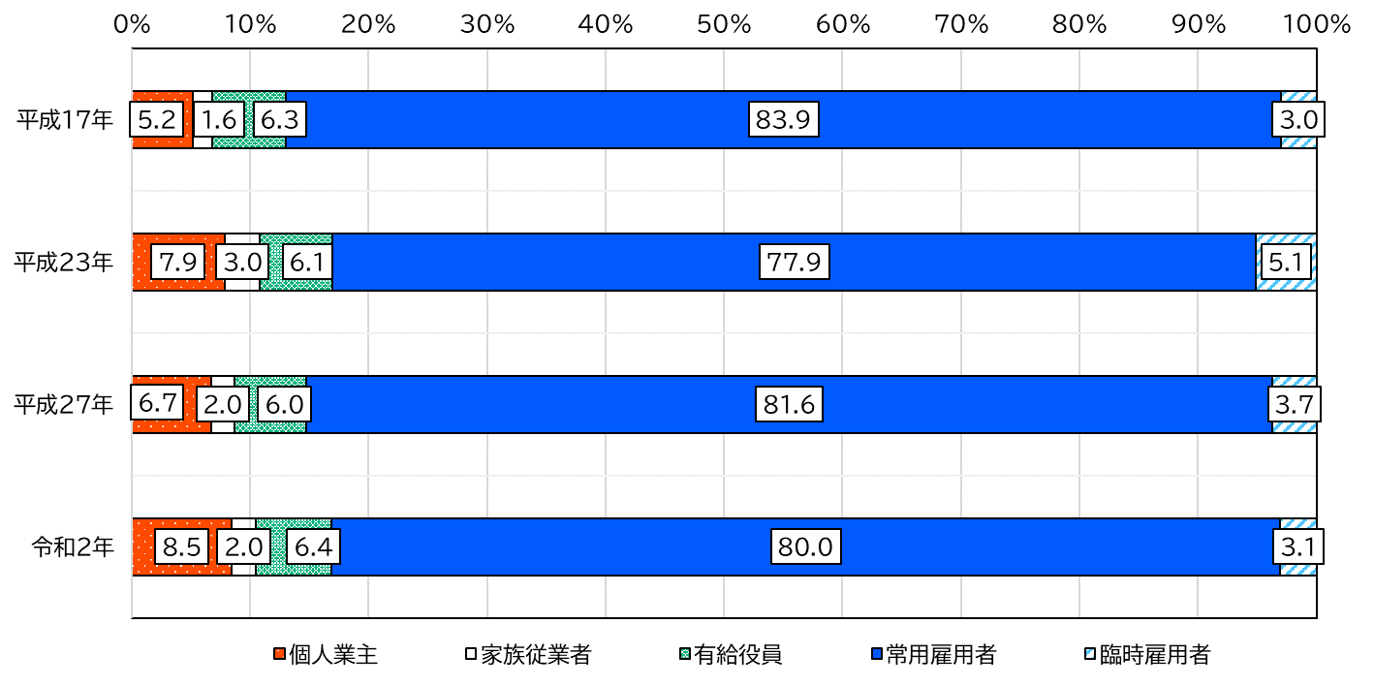

４ 雇用への波及効果

（１）労働係数・雇用係数
○ 労働係数〈雇用係数〉は、ある産業の従業者総数〈有給役員・雇用者の数〉を当該産業の府内生産額で除した数値で、単位生産額（百万円）に対して必要となる従業者総数〈有給役員・雇用者の数〉を示しています。これらを用いることにより、生産増に伴い労働需要がどれだけ生じるかを推計できます。

○ 産業別では、労働係数は農林漁業（0.1782人/百万円）が最も高く、次いで対個人サービス（0.1656人/百万円）、繊維製品（0.1354人/百万円）となりました。雇用係数は対個人サービス（0.1312人/百万円）が最も高く、次いで医療・福祉（0.1157人/百万円）、繊維製品（0.1042人/百万円）となりました。

図表６－６ 産業別 労働係数・雇用係数

（２）労働誘発係数・雇用誘発係数
○ 労働誘発係数〈雇用誘発係数〉は、ある産業に対して１単位（百万円）の最終需要があった場合、それを賄うために直接・間接に行われる各産業の生産に伴って必要となる労働需要（従業者総数〈有給役員・雇用者の数〉）の大きさを示すものです。

○ 各産業別の労働誘発係数列和、雇用誘発係数列和は、労働需要の総量を表しています。
産業別では、労働誘発係数列和は農林漁業（0.1974人/百万円）が最も高く、次いで対個人サービス（0.1886人/百万円）、繊維製品（0.1495人/百万円）となりました。雇用誘発係数列和は対個人サービス（0.1518人/百万円）が最も高く、次いで医療・福祉（0.1320人/百万円）、他に分類されない会員制団体（0.1204人/百万円）となりました。

図表６－７ 労働誘発係数列和・雇用誘発係数列和
（３）労働誘発
○ 労働誘発量は、480万4,587人となりました。
項目別にみると、移出158万5,837人（労働誘発依存度33.0％）が最も多く、次いで、民間消費支出140万2,042人（同29.2％）、一般政府消費支出74万7,740人（同15.6％）の順に多くなりました。

○ 労働誘発係数は、最終需要計では0.0768人/百万円となりました。
項目別にみると、家計外消費支出（0.1195人/百万円）、一般政府消費支出（0.1061人/百万円）、移出（0.0811人/百万円）などが高くなりました。

○ 労働誘発依存度は、府内総固定資本形成（民間）（3.2ポイント上昇）、一般政府消費支出（2.4ポイント上昇）が上昇し、その他は横ばい又は下降しました。

図表６－8 労働誘発量・労働誘発係数・労働誘発依存度（最終需要項目別）

図表６－９ 最終需要項目別労働誘発係数（37部門）
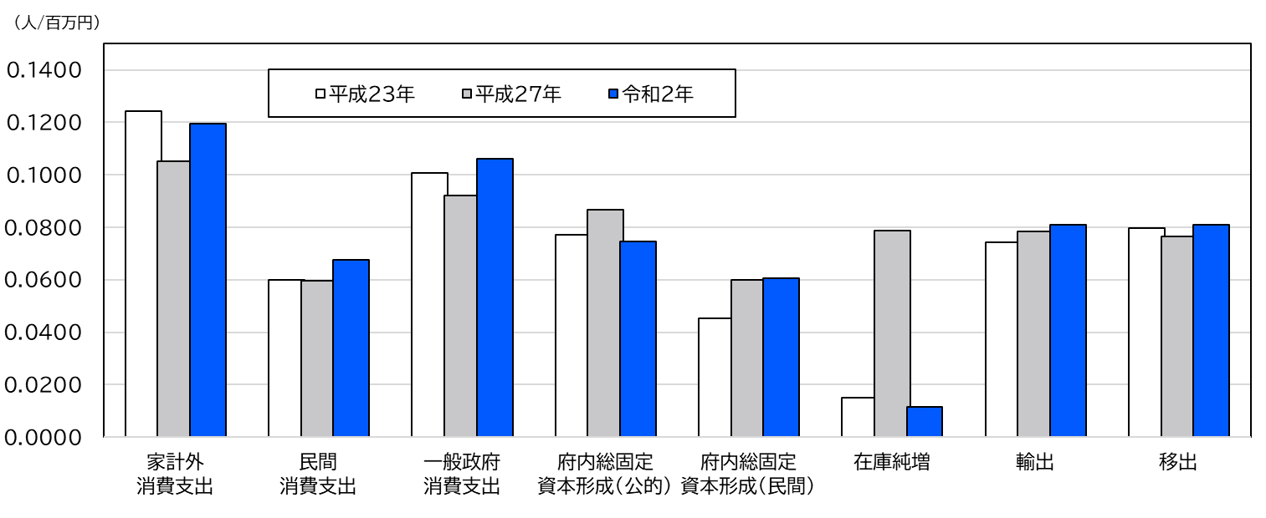

図表６－10 最終需要項目別労働誘発依存度（37部門）
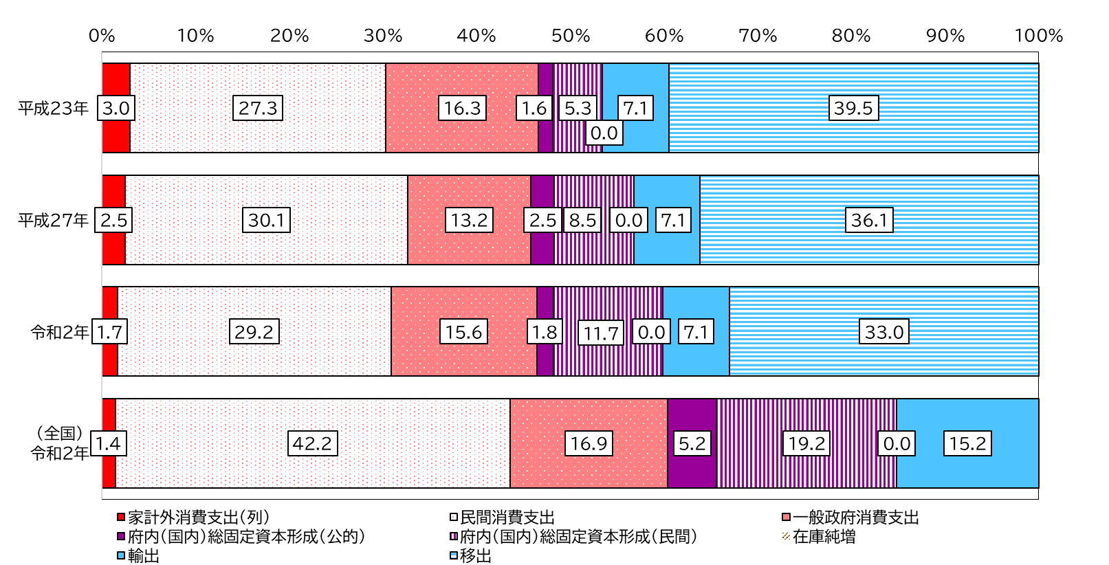
（注）負の値となる在庫純増は0として取り扱っている

図６－11 労働誘発量・労働誘発係数・労働誘発依存度（消費・投資・輸移出別）

図表６－12 消費に係る労働誘発係数 | 図表６－13 投資に係る労働誘発係数
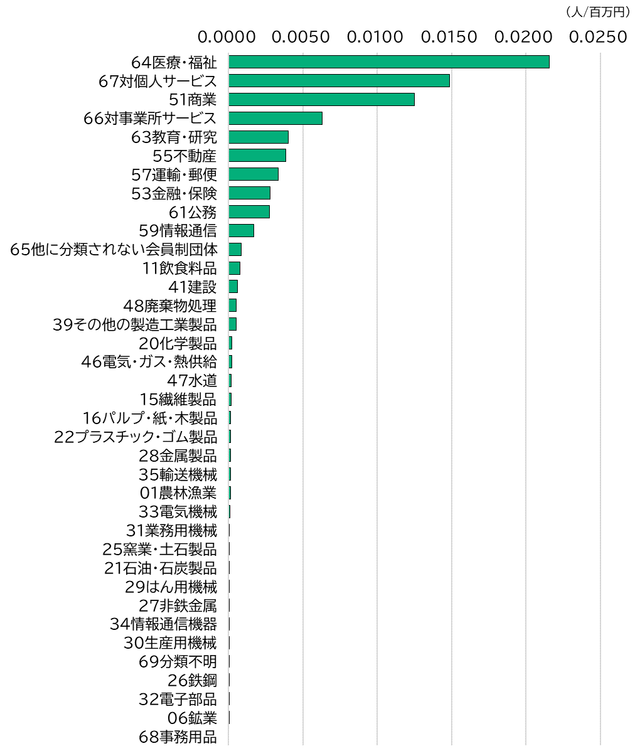 | 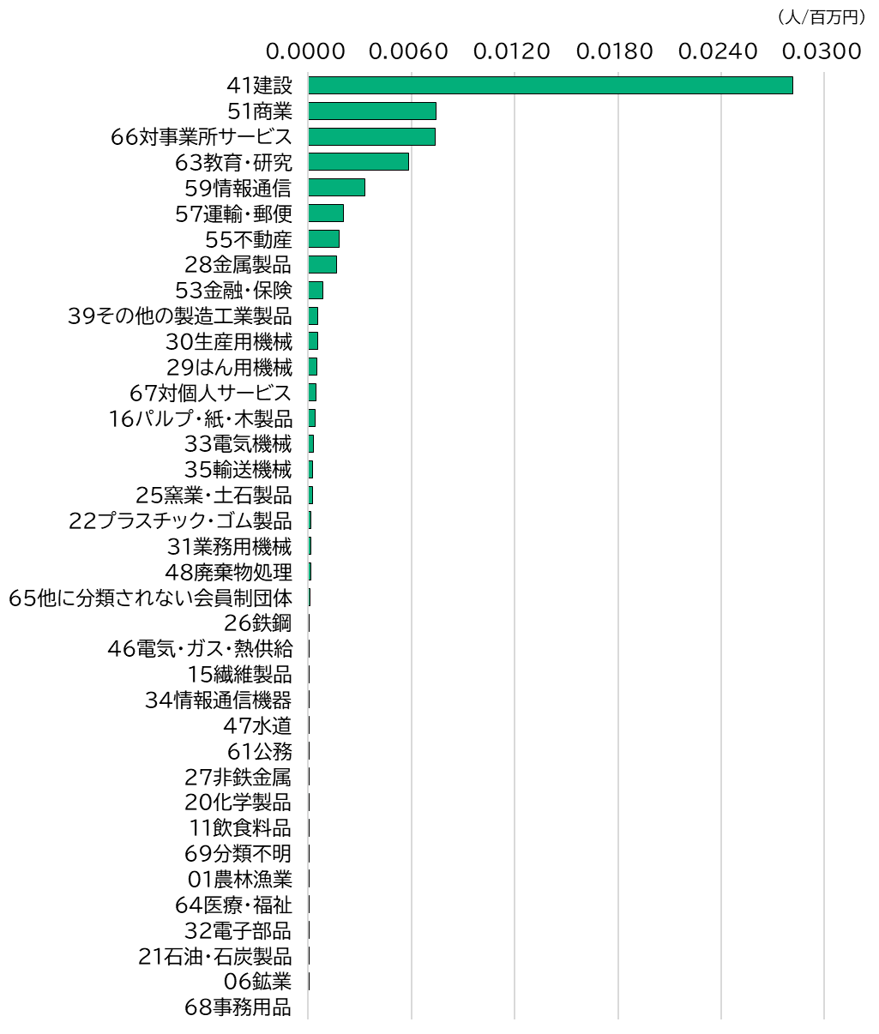
図表６－14 輸移出に係る労働誘発係数 | 図表６－15 最終需要項目別労働誘発依存度
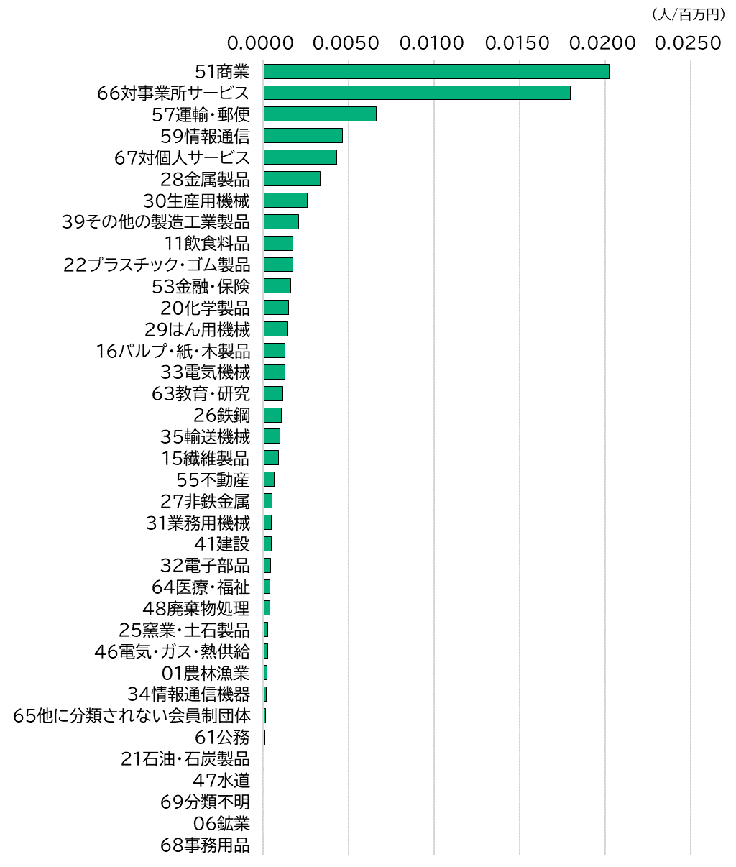 | 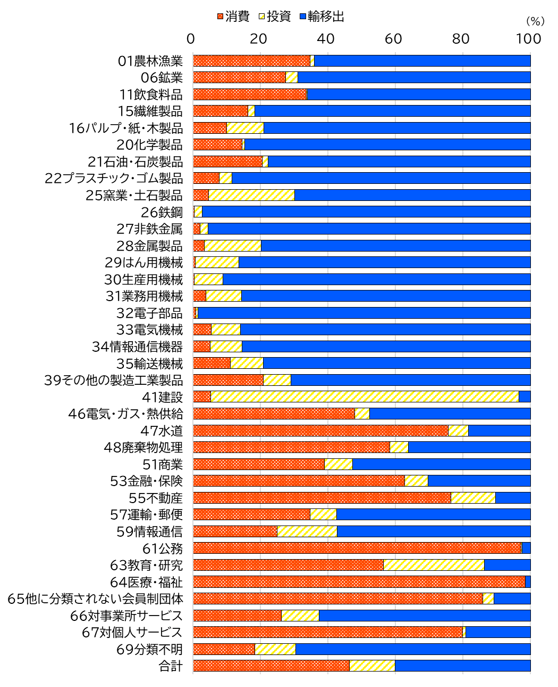
 | （注）事務用品は0のため除く

ある産業（例：建設）に１単位の新規需要が発生したとき、その新規需要を賄うために生産が行われると仮定し、その生産に対する中間投入（原材料の仕入れ等）を賄うために、各産業の生産へ直接・間接に及ぼす生産波及の大きさを示す係数。詳細は、48ページを参照。
全ての生産は最終需要（消費・投資・輸移出など）を賄うために生産されると仮定し、１単位の最終需要が発生したとき、大阪府の経済構造を基に、各産業の生産を直接・間接にどれだけ誘発するかを示す係数。詳細は、124ページを参照。
ある産業の府内産業全体に占める構成比が、同じ産業の全国での構成比の何倍になるかを示したもので、府内産業の中でその産業が全国平均に比べどれだけ特化しているかを示します。 特化係数は以下の式により算出しました。 特化係数＝府内生産額における各産業の構成比÷国内生産額における各産業の構成比
財の中間投入率＝（当該部門における第１次産業＋第２次産業の中間投入額）/当該部門の生産額
サービスの中間投入率＝当該部門における第３次産業の中間投入額/当該部門の生産額
自給率は、府内で発生した需要を府内で生産した財・サービスでまかなった割合を示します。自給率が高くなると、府内での生産誘発額が増加し、経済波及効果は大きくなります。自給率は以下の式により算出しました。 自給率＝100－輸移入率 （輸移入率＝（輸入計＋移入）÷府内需要合計×100）
各用語の定義、解説等については124～125ページを参照。
労働誘発係数〈雇用誘発係数〉＝労働係数〈雇用係数〉(対角行列)×開放型逆行列係数表${\left[I-\left(I-\hat{M}\right)A\right]}^{-1}$型

